ĐẠI HỌC BÁCH KHOA HÀ NỘI
Trường Điện – Điện Tử

ĐỒ ÁN TỐT NGHIỆP

Hệ thống IOT giám sát môi trường sống nhằm nâng cao chất lượng đào Nhật Tân và ứng dụng AI dự đoán độ ẩm đất

Giảng viên hướng dẫn | PGS.TS Nguyễn Hữu Phát
Sinh viên | Nguyễn Văn Quang
 | Vũ Mạnh Thăng
Mã số sinh viên | 20223732
 | 20223737

HÀ NỘI, 6/2026
LỜI CẢM ƠN

Trong suốt quá trình học tập và thực hiện đồ án tốt nghiệp, em đã nhận được rất nhiều sự quan tâm, hướng dẫn và giúp đỡ quý báu từ các thầy cô, gia đình và bạn bè. Đây là nguồn động viên to lớn giúp em hoàn thành chương trình học cũng như đồ án tốt nghiệp tại Trường Điện - Điện tử, Đại học Bách khoa Hà Nội.

Trước hết, em xin gửi lời cảm ơn chân thành và lòng biết ơn sâu sắc tới các thầy cô giáo trong ngành Điện tử - Viễn thông cũng như các thầy cô trong trường Điện – Điện tử đã tận tình giảng dạy, truyền đạt kiến thức chuyên môn và tạo điều kiện thuận lợi cho em trong suốt quá trình học tập tại trường.

Đặc biệt, em xin bày tỏ lòng biết ơn sâu sắc tới thầy PGS.TS Nguyễn Hữu Phát, người đã trực tiếp hướng dẫn, tận tình chỉ bảo, định hướng nghiên cứu và luôn tạo điều kiện thuận lợi cho em trong suốt quá trình thực hiện đồ án tốt nghiệp. Những góp ý chuyên môn quý báu cùng sự hỗ trợ nhiệt tình của thầy đã giúp em hoàn thiện đề tài một cách tốt nhất.

Em cũng xin gửi lời cảm ơn tới các anh chị, toàn thể bạn bè trong lớp cũng như trong trường Điện – Điện tử đã luôn đồng hành, hỗ trợ, chia sẻ kinh nghiệm học tập cũng như đóng góp nhiều ý kiến trong suốt 4 năm học qua

Cuối cùng, em xin gửi lời cảm ơn sâu sắc tới gia đình và người thân đã luôn quan tâm, động viên, tạo mọi điều kiện thuận lợi và là chỗ dựa tinh thần vững chắc để em vượt qua những khó khăn trong suốt quá trình học tập và hoàn thành đồ án tốt nghiệp.
Em xin chân thành cảm ơn!

TÓM TẮT NỘI DUNG ĐỒ ÁN

Trong bối cảnh cuộc cách mạng công nghiệp 4.0 đang phát triển mạnh mẽ, việc ứng dụng công nghệ Internet vạn vật (IoT) và trí tuệ nhân tạo (AI) vào lĩnh vực nông nghiệp đang trở thành xu hướng tất yếu nhằm nâng cao năng suất và hiệu quả sản xuất. Để cây trồng phát triển tốt, các thông số môi trường như độ ẩm đất, nhiệt độ, độ ẩm không khí, cường độ ánh sáng và hàm lượng dinh dưỡng trong đất cần được theo dõi thường xuyên. Tuy nhiên, việc kiểm tra thủ công các thông số này tốn nhiều thời gian, công sức và khó đảm bảo tính liên tục.

Xuất phát từ nhu cầu thực tế đó, trong đồ án tốt nghiệp này, em đã nghiên cứu, thiết kế và xây dựng hệ thống giám sát môi trường đất ứng dụng công nghệ IoT. Hệ thống sử dụng vi điều khiển ESP32 kết hợp với các cảm biến để thu thập các thông số môi trường bao gồm nhiệt độ, độ ẩm không khí, cường độ ánh sáng, độ ẩm đất và các chỉ số dinh dưỡng Nitơ (N), Photpho (P), Kali (K) trong đất.

Bên cạnh chức năng giám sát thời gian thực, hệ thống còn tích hợp mô hình trí tuệ nhân tạo nhằm dự đoán độ ẩm đất dựa trên dữ liệu thu thập được từ các cảm biến môi trường. Kết quả dự đoán giúp người dùng có thể đánh giá xu hướng thay đổi độ ẩm đất trong tương lai, từ đó hỗ trợ việc đưa ra các quyết định tưới tiêu hợp lý, góp phần tiết kiệm nước và nâng cao hiệu quả canh tác.

Trong quá trình thực hiện đồ án, em đã vận dụng và củng cố các kiến thức chuyên ngành về vi điều khiển, cảm biến, truyền thông không dây, thiết kế mạch điện tử, lập trình nhúng, phát triển ứng dụng IoT, huấn luyện mô hình AI. Mặc dù hệ thống vẫn còn một số hạn chế nhất định, nhưng kết quả đạt được đã đáp ứng các mục tiêu đề ra và là cơ sở để tiếp tục nghiên cứu, phát triển các chức năng nâng cao trong tương lai.
LỜI CAM ĐOAN

Chúng em là Nguyễn Văn Quang, mã số sinh viên 20223732 và Vũ Mạnh Thắng mã số sinh viên 20223737, sinh viên lớp Điện tử 01 – K67, chúng em xin cam đoan rằng đồ án tốt nghiệp với đề tài: “Hệ thống IOT giám sát môi trường sống nhằm nâng cao chất lượng đào Nhật Tân và ứng dụng AI dự đoán độ ẩm đất ” là kết quả nghiên cứu, thiết kế và thực hiện của chúng em dưới sự hướng dẫn của Thầy PGS.TS Nguyễn Hữu Phát. Các nội dung, kết quả, số liệu và hình ảnh được trình bày trong đồ án là trung thực, được thu thập và xử lý trong quá trình thực hiện đề tài.
Những tài liệu, công trình nghiên cứu, số liệu và kết quả của các tác giả khác được sử dụng trong đồ án đều đã được trích dẫn rõ ràng và ghi nguồn đầy đủ theo quy định. Chúng em xin hoàn toàn chịu trách nhiệm về tính trung thực và tính chính xác của các nội dung được trình bày trong đồ án.
Nếu có bất kỳ sự gian lận hoặc vi phạm nào liên quan đến bản quyền, học thuật hay tính trung thực của đồ án, chúng em xin hoàn toàn chịu trách nhiệm trước Nhà trường và các quy định hiện hành.

Hà Nội, ngày 16 tháng 06 năm 2026
Người cam đoan

MỤC LỤC

CHƯƠNG 1. TỔNG QUAN ĐỀ TÀI 9
1.1 Đặt vấn đề 9
1.2 Giải pháp 12
1.3 Lý do chọn đề tài 12
1.4 Mục tiêu nghiên cứu 13
CHƯƠNG 2: CƠ SỞ LÝ THUYẾT 15
2.1 Tổng quan về Internet of Things 15
2.2 Cơ sở truyền dẫn không dây Wifi 17
2.3 Nguyên lý hoạt động các cảm biến 18
2.3.1 Cảm biến nhiệt độ - độ ẩm không khí 20
2.3.2 Cảm biến độ ẩm đất 21
2.3.3 Cảm biến cường độ ánh sáng 22
2.3.4 Cảm biến chất dinh dưỡng NPK 23
2.4 Giao thức Modbus RTU 24
2.5 Chuẩn truyền thông RS485 25
2.6 Giao thức MQTT 26
2.7 Tổng quan về AI và mô hình dự đoán độ ẩm đất 26
2.7.1 Tổng quan về Trí tuệ nhân tạo (AI) 26
2.7.2 Học máy và Học sâu 27
2.7.3 Mạng nơ-ron hồi tiếp RNN 28
2.7.4 Mô hình LSTM 29
2.7.5 Các chỉ số đánh giá mô hình 34
CHƯƠNG III: THIẾT KẾ HỆ THỐNG 36
3.1 Phân tích yêu cầu hệ thống 36
3.1.1 Yêu cầu chức năng 36
3.1.2 Yêu cầu phi chức năng 37
3.2 Sơ đồ khối hệ thống 38
3.3 Sơ đồ khối chi tiết phần cứng 40
3.3.1 Khối vi điều khiển 40
3.3.2 Khối nguồn 42
3.3.3 Khối cảm biến 43
3.3.4 Module chuyển đổi MAX485 51
3.3.5 Khối lưu trữ dữ liệu SD Card 52
3.3.6 Khối thời gian thực 52
3.4 Thiết kế mạch PCB 52
3.4 Lập trình Firmware 55
3.6 Thiết kế giao diện web 55
3.7 Cơ sở dữ liệu 55
3.8 Mô hình AI LSTM dự báo độ ẩm đất 55
3.8.1 Thu thập dữ liệu đầu vào 55
3.8.2 Tiền xử lý dữ liệu 56
3.8.3 Xây dựng kiến trúc mạng LSTM 57
3.8.4 Huấn luyện mô hình 58
CHƯƠNG 4: KẾT QUẢ THỰC NGHIỆM VÀ ĐÁNH GIÁ 60
4.1 Hình ảnh thực tế 60
4.2 Kết quả đo cảm biến 60
4.3 Kết quả huấn luyện mô hình AI 61
4.4 Giao diện Website 63
4.5 Đánh giá chung hệ thống 63
4.6 Đánh giá độ chính xác kết quả đo 64
CHƯƠNG 5: KẾT LUẬN VÀ HƯỚNG PHÁT TRIỂN 72
5.1 Kết luận 72
5.2 Hướng phát triển 73
TÀI LIỆU THAM KHẢO 74
PHỤ LỤC 75

DANH MỤC KÝ HIỆU VÀ CHỮ VIẾT TẮT

Ký hiệu và chữ viết tắt | Thuật ngữ
IoT | Internet of Things
MCU | Micro Controller Unit
IC | Integrated circuit
WiFi | Wireless Fidelity
SD | Secure Digital
I2C | Inter – Integrated Circuit
UART | Universal Asynchronous  Receiver – Transmitter
SPI | Serial Peripheral Interface
AI | Artificial Intelligence
PCB | Printed Circuit Board

DANH MỤC HÌNH VẼ

CHƯƠNG 1. TỔNG QUAN ĐỀ TÀI

Đặt vấn đề
Đào Nhật Tân là một trong những giống cây trồng đặc trưng của Hà Nội, mang giá trị kinh tế và văn hóa cao, đặc biệt phục vụ nhu cầu trang trí trong dịp Tết Nguyên đán. Chất lượng và giá trị thương phẩm của cây đào phụ thuộc rất lớn vào điều kiện môi trường sinh trưởng như nhiệt độ, độ ẩm không khí, cường độ ánh sáng, độ ẩm đất và hàm lượng dinh dưỡng trong đất. Việc duy trì các yếu tố môi trường ở mức phù hợp đóng vai trò quan trọng trong quá trình sinh trưởng, phát triển và ra hoa của cây đào.
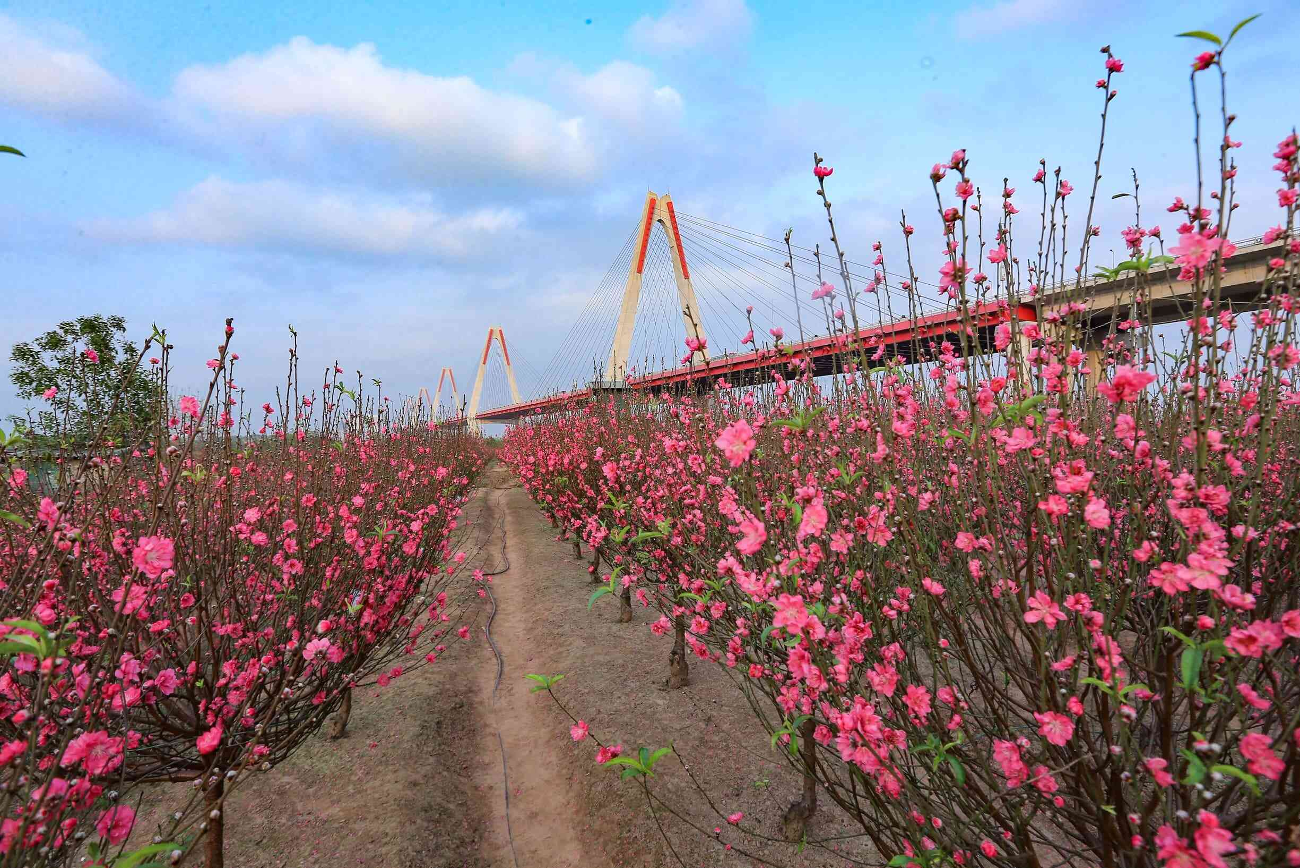
Hình 1.1: Vườn đào Nhật Tân

Trong những năm gần đây, tình hình thời tiết có nhiều diễn biến bất thường như nắng nóng kéo dài, mưa lớn tập trung trong thời gian ngắn hoặc các đợt rét đến muộn. Những biến động này ảnh hưởng trực tiếp đến quá trình sinh trưởng của cây đào Nhật Tân, có thể dẫn đến hiện tượng ra hoa sớm hoặc ra hoa không đúng thời điểm, làm giảm giá trị kinh tế của cây trồng.

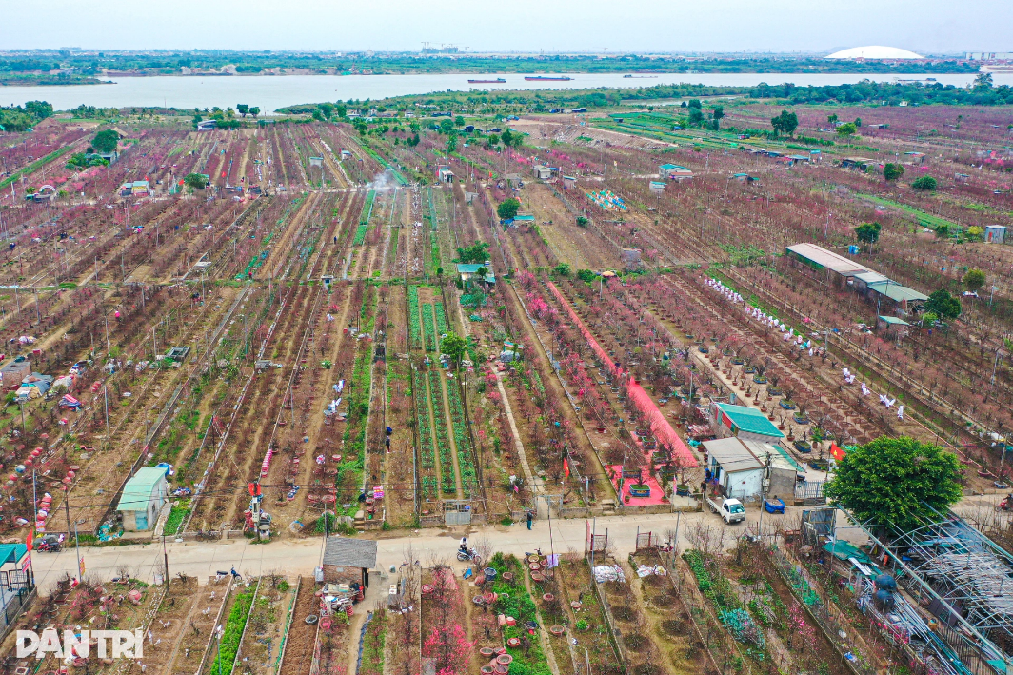
Hình 1.2: Tình trạng đào Nhật Tân nở hoa sớm

Theo ghi nhận của báo “Dân Trí “, dịp tết 2026 khoảng 30% đào tại Nhật Tân đã nở sớm trước Tết Nguyên Đán khoảng 1 tháng do ảnh hưởng của điều kiện thời tiết bất thường. Thực trạng này không chỉ gây khó khăn cho người trồng đào trong việc điều tiết thời điểm ra hoa mà còn ảnh hưởng đáng kể đến giá trị kinh tế của cây trồng. Điều đó cho thấy nhu cầu theo dõi và quản lý các yếu tố môi trường một cách liên tục, chính xác ngày càng trở nên cần thiết.
Hiện nay, việc theo dõi và chăm sóc đào tại nhiều hộ trồng vẫn chủ yếu được thực hiện bằng phương pháp thủ công dựa trên kinh nghiệm của người nông dân. Các thông số như độ ẩm đất, nhiệt độ môi trường hay cường độ ánh sáng thường không được đo đạc thường xuyên mà chủ yếu đánh giá thông qua quan sát thực tế. Điều này gây khó khăn trong việc phát hiện sớm những biến động của môi trường và đưa ra các biện pháp chăm sóc kịp thời, đặc biệt trong điều kiện thời tiết ngày càng diễn biến phức tạp.
Do đó cần có một giải pháp giám sát tự động, chính xác và có khả năng hỗ trợ ra quyết định trong chăm sóc cây trồng.

Giải pháp
Để khắc phục những hạn chế của phương pháp giám sát thủ công và hỗ trợ người trồng đào trong việc theo dõi môi trường canh tác, đề tài đề xuất xây dựng một hệ thống giám sát môi trường sống ứng dụng công nghệ Internet vạn vật (IoT) kết hợp với trí tuệ nhân tạo (AI)

Hệ thống sử dụng vi điều khiển ESP32 làm bộ xử lý trung tâm, kết hợp với các cảm biến để thu thập các thông số môi trường quan trọng như nhiệt độ, độ ẩm không khí, cường độ ánh sáng, độ ẩm đất và hàm lượng dinh dưỡng NPK trong đất. Dữ liệu sau khi thu thập được truyền lên cơ sở dữ liệu thông qua kết nối Wi-Fi, cho phép người dùng theo dõi từ xa thông qua giao diện website theo thời gian thực.

Bên cạnh chức năng giám sát, đề tài còn ứng dụng mô hình trí tuệ nhân tạo để phân tích dữ liệu thu thập được và dự đoán độ ẩm đất trong tương lai. Kết quả dự đoán giúp người trồng chủ động hơn trong việc lập kế hoạch tưới tiêu, góp phần nâng cao hiệu quả chăm sóc cây đào Nhật Tân và tối ưu hóa việc sử dụng nguồn nước.

Giải pháp được đề xuất không chỉ giúp tự động hóa quá trình giám sát môi trường mà còn tạo tiền đề cho việc phát triển các hệ thống nông nghiệp thông minh trong tương lai.

Lý do chọn đề tài

Đào Nhật Tân là một trong những sản phẩm nông nghiệp đặc trưng của Hà Nội, mang giá trị kinh tế và văn hóa cao, gắn liền với Tết Nguyên Đán. Tuy nhiên, chất lượng cây đào phụ thuộc rất lớn vào các yếu tố môi trường. Trong khi đó, việc theo dõi và chăm sóc cây trồng hiện nay tại nhiều hộ canh tác vẫn chủ yếu dựa trên kinh nghiệm và phương pháp thủ công, dẫn đến hiệu quả quản lý chưa cao.

Hiện nay, sự phát triển mạnh mẽ của công nghệ IoT và AI đã mở ra nhiều cơ hội ứng dụng trong lĩnh vực nông nghiệp thông minh. Việc kết hợp các công nghệ này cho phép giám sát môi trường theo thời gian thực, lưu trữ dữ liệu tự động và hỗ trợ dự đoán các thông số quan trọng nhằm nâng cao hiệu quả chăm sóc cây trồng.

Xuất phát từ những lý do trên, cùng với mong muốn vận dụng các kiến thức đã được học về thiết kế mạch PCB, cảm biến, truyền thông không dây, cơ sở dữ liệu và trí tuệ nhân tạo vào một bài toán thực tế, chúng em lựa chọn thực hiện đề tài “Hệ thống IoT giám sát môi trường sống nhằm nâng cao chất lượng đào Nhật Tân và ứng dụng AI dự đoán độ ẩm đất”. Đề tài này không chỉ có ý nghĩa thực tiễn trong sản xuất nông nghiệp mà còn góp phần tiếp cận các công nghệ đang được ứng dụng rộng rãi trong xu hướng nông nghiệp thông minh hiện nay.

Mục tiêu nghiên cứu

Đối tượng sử dụng: Hệ thống được xây dựng hướng tới các hộ gia đình và cá nhân đang trồng đào Nhật Tân, các nhà vườn có nhu cầu theo dõi các thông số môi trường phục vụ quá trình chăm sóc cây trồng. Ngoài ra, hệ thống cũng có thể được sử dụng như một mô hình tham khảo trong lĩnh vực nông nghiệp thông minh, phục vụ cho mục đích nghiên cứu, học tập và phát triển các ứng dụng IoT trong giám sát môi trường nông nghiệp.
Mục tiêu nghiên cứu: Trong phạm vi đồ án tốt nghiệp, mục tiêu của chúng em là thiết kế và xây dựng hệ thống phần cứng sử dụng vi điều khiển ESP32, thu thập các thông số môi trường bao gồm nhiệt độ, độ ẩm không khí, cường độ ánh sáng, độ ẩm đất và hàm lượng dinh dưỡng Nito(N), Photpho(P), Kali(K) trong đất, xây dựng hệ thống truyền và lưu trữ dữ liệu, xây dựng website hiển thị dữ liệu và giám sát từ xa theo thời gian thực từ đó xây dựng mô hình trí tuệ nhân tạo dự đoán độ ẩm đất dựa trên dữ liệu môi trường thu thập được và đánh giá hoạt động của hệ thống và độ chính xác của mô hình dự đoán

CHƯƠNG 2: CƠ SỞ LÝ THUYẾT

2.1 Tổng quan về Internet of Things

Internet of Things (IoT) hay Internet vạn vật là một mô hình kết nối các thiết bị vật lý với mạng Internet, cho phép các thiết bị thu thập, trao đổi và xử lý dữ liệu mà không cần hoặc cần rất ít sự can thiệp của con người. Các thiết bị trong hệ thống IoT thường được trang bị cảm biến, bộ xử lý, bộ truyền thông và phần mềm điều khiển để thực hiện việc giám sát, điều khiển và tự động hóa các hoạt động trong nhiều lĩnh vực khác nhau.

Khái niệm Internet of Things – IoT được ra đời bởi Kevin Ashton vào năm
1999 khi nghiên cứu về khả năng kết nối các đối tượng vật lý với Internet thông qua công nghệ nhận dạng bằng tần số vô tuyến. Tuy nhiên tới năm 2010, các ý tưởng và ứng dụng của IoT mới thực sự phát triển mạnh mẽ. Sự phát triển của IoT đồng thời đi cùng với sự phát triển của các công nghệ như cảm biến, mạng không dây… Điều này giúp IoT ngày càng phát triển, mở ra nhiều tiềm năng và cơ hội mới.

Một hệ thống IoT cơ bản gồm bốn thành phần chính:
- Thiết bị: có nhiệm vụ thu thập dữ liệu từ môi trường hoặc thực hiện các tác động điều khiển.
- Bộ xử lý trung tâm: tiếp nhận dữ liệu từ cảm biến, thực hiện xử lý và điều khiển hoạt động của hệ thống.
- Hệ thống truyền thông: cho phép truyền dữ liệu giữa các thiết bị và máy chủ thông qua các giao thức như Wi-Fi, Bluetooth, ZigBee, LoRa hoặc mạng di động.
- Nền tảng lưu trữ và ứng dụng: lưu trữ, phân tích dữ liệu và cung cấp giao diện cho người dùng theo dõi, quản lý hệ thống.

Ưu điểm:
- Giám sát theo thời gian thực: Cho phép thu thập và cập nhật dữ liệu môi trường liên tục, người dùng có thể theo dõi tình trạng hệ thống mọi lúc, mọi nơi.
- Tối ưu hóa các hoạt động: IoT hỗ trợ trong việc tự động hóa va kiểm soát
nhiều quy trình, từ việc quản lý năng lượng cho tới quản ly dự án, giúp cắt
giảm chi phí và nâng cao hiệu suất..
- Lưu trữ và phân tích dữ liệu: Hỗ trợ lưu trữ dữ liệu lịch sử, phục vụ việc thống kê, đánh giá và dự đoán xu hướng trong tương lai.
- Khả năng mở rộng cao: Dễ dàng tích hợp thêm cảm biến hoặc các chức năng mới tùy theo nhu cầu sử dụng.
Nhược điểm:
- Phụ thuộc vào kết nối mạng: Khi mất kết nối Internet, khả năng truyền dữ liệu và giám sát từ xa sẽ bị ảnh hưởng.
- Vấn đề bảo mật thông tin: Dữ liệu truyền trên mạng có nguy cơ bị truy cập trái phép nếu không được bảo vệ bằng các cơ chế bảo mật phù hợp.
- Chi phí triển khai ban đầu: Đối với các hệ thống quy mô lớn, chi phí đầu tư thiết bị, hạ tầng mạng và lưu trữ dữ liệu có thể tương đối cao.
Ứng dụng của IoT: Hiện nay, công nghệ IoT được ứng dụng rộng rãi trong nhiều lĩnh vực khác nhau:
- Nông nghiệp thông minh: Giám sát môi trường canh tác, điều khiển hệ thống tưới tiêu tự động.
- Nhà thông minh: Điều khiển đèn, quạt, điều hòa và các thiết bị điện từ xa.
- Y tế: Theo dõi sức khỏe bệnh nhân và quản lý thiết bị y tế.
- Công nghiệp: Giám sát máy móc, dây chuyền sản xuất và bảo trì dự đoán.
- Môi trường: Quan trắc chất lượng không khí, nguồn nước và các yếu tố môi trường.
- Năng lượng: Giám sát và tối ưu hóa việc sử dụng điện năng.
- Thương mại: Quản lý hàng hóa, kho bãi và chuỗi cung ứng.

2.2 Cơ sở truyền dẫn không dây Wifi

Ngày nay, mạng WiFi được phủ sóng hầu như khắp mọi nơi trên thế giới.
Điều này đã tạo điều kiện cho các hệ thống Internet of Things phát triển một cách rất mạnh mẽ.
WiFi là viết tắt của Wireless Fidelity, hay mạng 802.11 là hệ thống truy cập internet không dây. WiFi sử dụng sóng vô tuyến, tương tự như sóng điện thoại,
truyền hình và radio. Hiện nay, WiFi là công cụ kết nối không thể thiếu trên điện thoại, laptop, máy tính bảng và một số thiết bị thông minh khác như smartwatch…
Hiện nay, công nghệ WiFi đã phát triển qua nhiều thế hệ tiêu chuẩn khác nhau như IEEE 802.11a, 802.11b, 802.11g, 802.11n, 802.11ac và 802.11ad. Mỗi tiêu chuẩn đều có những cải tiến về tốc độ truyền dữ liệu, phạm vi phủ sóng và khả năng chống nhiễu nhằm đáp ứng nhu cầu kết nối ngày càng cao của người dùng.
Trong các hệ thống IoT, WiFi là một trong những công nghệ truyền thông không dây được sử dụng phổ biến nhờ khả năng truyền dữ liệu với tốc độ cao và kết nối trực tiếp với Internet. Công nghệ này thường được ứng dụng trong các hệ thống yêu cầu trao đổi dữ liệu liên tục và truy cập từ xa.
Một số ứng dụng tiêu biểu của WiFi trong IoT bao gồm:
- Điều khiển thiết bị từ xa: WiFi cho phep người dung điều khiển cac thiết bị từ xa thong qua ứng dụng di động hoặc web
- Truyền dữ liệu từ các cảm biến như nhiệt độ, độ ẩm, ánh sáng và các thông số môi trường khác lên máy chủ hoặc nền tảng đám mây để lưu trữ và xử lý.
- Kết nối các thiết bị trong mô hình nhà thông minh và văn phòng thông minh
- Hỗ trợ tích hợp với các dịch vụ điện toán đám mây, cho phép lưu trữ, phân tích dữ liệu và hỗ trợ người dùng đưa ra các quyết định dựa trên thông tin thu thập được.
Ưu điểm Wifi trong IoT:
- Tốc độ truyền dữ liệu cao.
- Kết nối Internet trực tiếp.
- Dễ triển khai.
Nhược điểm của WiFi trong IoT:
- Tiêu thụ điện năng cao hơn Bluetooth và LoRa.
- Phụ thuộc vào vùng phủ sóng WiFi.
- Chi phí cao hơn, đòi hỏi các thiết bị có sẵn nguồn điện liên tục.

2.3 Nguyên lý hoạt động các cảm biến

Để cây đào Nhật Tân sinh trưởng và phát triển tốt, các yếu tố môi trường như nhiệt độ, độ ẩm không khí, độ ẩm đất, cường độ ánh sáng và hàm lượng dinh dưỡng trong đất cần được duy trì ở mức phù hợp. Việc theo dõi các thông số này giúp người trồng đánh giá chính xác điều kiện sinh trưởng của cây, từ đó đưa ra các biện pháp chăm sóc, tưới tiêu và bón phân hợp lý. Mỗi yếu tố môi trường đều có vai trò quan trọng đối với sự phát triển của cây đào:
Nhiệt độ: Nhiệt độ ảnh hưởng trực tiếp đến quá trình quang hợp, hô hấp và sinh trưởng của cây. Nhiệt độ quá cao có thể làm tăng tốc độ thoát hơi nước, gây khô hạn và ảnh hưởng đến khả năng hấp thụ dinh dưỡng của cây. Ngược lại, nhiệt độ quá thấp có thể làm chậm quá trình sinh trưởng và ảnh hưởng đến quá trình hình thành nụ, ra hoa của cây đào.
Độ ẩm không khí: Độ ẩm không khí ảnh hưởng đến quá trình thoát hơi nước và trao đổi chất của cây trồng. Độ ẩm quá thấp làm cây mất nước nhanh, trong khi độ ẩm quá cao tạo điều kiện thuận lợi cho nấm bệnh và các loại sâu bệnh phát triển.
Độ ẩm đất: Đây là một trong những thông số quan trọng nhất đối với cây đào. Độ ẩm đất ảnh hưởng trực tiếp đến khả năng hấp thụ nước và chất dinh dưỡng của bộ rễ. Đất quá khô có thể khiến cây thiếu nước, sinh trưởng kém, trong khi đất quá ẩm dễ gây úng rễ và làm giảm khả năng phát triển của cây.
Cường độ ánh sáng: Ánh sáng là nguồn năng lượng cho quá trình quang hợp của cây đào. Cường độ ánh sáng phù hợp giúp cây đào sinh trưởng khỏe mạnh, phát triển tán lá và tích lũy dinh dưỡng. Thiếu ánh sáng có thể làm cây đào phát triển yếu, tuy nhiên ánh sáng quá mạnh trong thời gian dài cũng có thể gây ảnh hưởng đến khả năng sinh trưởng của cây.
Hàm lượng dinh dưỡng NPK: Nitơ (N), Photpho (P) và Kali (K) là ba nguyên tố dinh dưỡng đa lượng thiết yếu đối với cây đào. Nitơ thúc đẩy sự phát triển thân và lá, Photpho hỗ trợ sự phát triển của bộ rễ và quá trình ra hoa, trong khi đó Kali giúp tăng khả năng chống chịu sâu bệnh và nâng cao chất lượng cây trồng. Nhu cầu dinh dưỡng của cây đào không cố định mà thay đổi theo từng giai đoạn sinh trưởng. Trong giai đoạn phát triển thân, cành và lá, cây cần lượng Nitơ cao hơn để thúc đẩy quá trình sinh trưởng. Khi bước vào giai đoạn phân hóa mầm hoa và ra hoa, nhu cầu Photpho tăng lên để hỗ trợ quá trình hình thành nụ và phát triển bộ rễ. Đến giai đoạn nuôi hoa và phục hồi sau khi ra hoa, cây cần bổ sung Kali nhiều hơn để tăng sức chống chịu và nâng cao chất lượng cây. Vì vậy, việc theo dõi hàm lượng NPK trong đất giúp người trồng điều chỉnh lượng phân bón phù hợp với từng thời kỳ sinh trưởng, tránh tình trạng thiếu hoặc dư thừa dinh dưỡng, đồng thời nâng cao hiệu quả chăm sóc cây đào Nhật Tân.
Việc giám sát liên tục các thông số môi trường và dinh dưỡng trong đất là cơ sở quan trọng để nâng cao hiệu quả chăm sóc, góp phần cải thiện chất lượng và giá trị kinh tế của đào Nhật Tân.

2.3.1 Cảm biến nhiệt độ - độ ẩm không khí
Nhiệt độ: Một trong những phương pháp đo nhiệt độ phổ biến hiện nay là sử dụng cảm biến nhiệt độ bán dẫn. Loại cảm biến này hoạt động dựa trên sự thay đổi các đặc tính điện của vật liệu bán dẫn khi nhiệt độ môi trường thay đổi.
- Khi nhiệt độ thay đổi, các thông số điện của phần tử bán dẫn như điện áp hoặc dòng điện cũng thay đổi theo.
- Mạch đo bên trong cảm biến sẽ phát hiện sự thay đổi này và chuyển đổi thành tín hiệu điện tương ứng.
- Tín hiệu sau đó được xử lý thông qua bộ chuyển đổi tương tự - số (ADC) và các thuật toán hiệu chuẩn.
- Kết quả cuối cùng được chuyển thành giá trị nhiệt độ dưới dạng dữ liệu số.
Độ ẩm: Độ ẩm không khí thường được đo bằng cảm biến độ ẩm điện dung
(Capacitive Humidity Sensor). Loại cảm biến này hoạt động dựa trên sự thay đổi điện dung của phần tử cảm biến khi độ ẩm môi trường thay đổi.
- Cảm biến gồm hai bản cực dẫn điện được ngăn cách bởi một lớp vật liệu điện môi có khả năng hấp thụ hơi nước từ môi trường xung quanh.
- Khi độ ẩm không khí thay đổi, lượng hơi nước được hấp thụ vào lớp điện môi cũng thay đổi theo, làm thay đổi hằng số điện môi của vật liệu.
- Sự thay đổi hằng số điện môi dẫn đến sự thay đổi giá trị điện dung giữa hai bản cực của cảm biến.
- Mạch xử lý bên trong cảm biến sẽ liên tục đo sự thay đổi điện dung này và chuyển đổi thành tín hiệu điện tương ứng.
- Sau quá trình xử lý, hiệu chuẩn và số hóa tín hiệu, giá trị độ ẩm tương đối của không khí được xác định và xuất ra dưới dạng dữ liệu số.
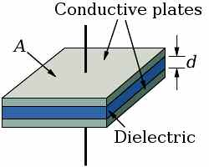
Hình 2.1 Cảm biến độ ẩm điện dung.

2.3.2 Cảm biến độ ẩm đất
Độ ẩm đất là một trong những thông số quan trọng đối với cây trồng, ảnh hưởng trực tiếp đến khả năng hấp thụ nước và dinh dưỡng của bộ rễ. Việc theo dõi độ ẩm đất giúp người trồng đưa ra chế độ tưới phù hợp, tránh tình trạng thiếu nước hoặc ngập úng, từ đó nâng cao năng suất và chất lượng cây trồng.
Trong các hệ thống nông nghiệp thông minh hiện nay, phương pháp điện dung được sử dụng phổ biến để xác định độ ẩm đất nhờ độ ổn định cao và hạn chế hiện tượng ăn mòn điện cực.
- Cảm biến được cấu tạo bởi hai bản cực dẫn điện tạo thành một tụ điện.
- Đất đóng vai trò là môi trường điện môi giữa hai bản cực.
- Khi độ ẩm đất thay đổi, lượng nước trong đất thay đổi theo, làm thay đổi hằng số điện môi của môi trường xung quanh cảm biến.
- Sự thay đổi hằng số điện môi dẫn đến sự thay đổi điện dung của tụ điện.
- Mạch điện tử bên trong cảm biến sẽ đo sự thay đổi điện dung này và chuyển đổi thành tín hiệu điện tương ứng với độ ẩm đất.
- Sau khi được xử lý và hiệu chuẩn, tín hiệu sẽ được chuyển đổi thành giá trị độ ẩm đất phục vụ cho việc giám sát và điều khiển hệ thống tưới.

Ưu điểm:
- Độ ổn định cao.
- Ít bị ảnh hưởng bởi hiện tượng oxy hóa điện cực.
- Tuổi thọ làm việc dài.
- Phù hợp với môi trường ngoài trời và ứng dụng nông nghiệp.
Nhược điểm:
- Độ chính xác có thể bị ảnh hưởng bởi nhiệt độ và thành phần đất.
Trong cảm biến độ ẩm đất điện dung, hai điện cực của cảm biến tạo thành một tụ điện, còn đất đóng vai trò là môi trường điện môi giữa các điện cực. Khi hàm lượng nước trong đất thay đổi, hằng số điện môi của môi trường đất cũng thay đổi theo, dẫn đến sự thay đổi điện dung của cảm biến. Mạch điện tử sẽ đo sự thay đổi điện dung này để xác định độ ẩm đất.
Công thức điện dung
$$C=\frac{εA​}{d}$$
Trong đó:
- $C$: Điện dung của tụ điện (F)
- $ε$: Hằng số điện môi của môi trường
- $A$: Diện tích bản cực
- $d$: Khoảng cách giữa hai bản cực

2.3.3 Cảm biến cường độ ánh sáng
Ánh sáng là một trong những yếu tố quan trọng ảnh hưởng đến quá trình quang hợp, sinh trưởng và phát triển của cây trồng. Việc theo dõi cường độ ánh sáng giúp đánh giá điều kiện môi trường, từ đó đưa ra các biện pháp chăm sóc phù hợp nhằm nâng cao năng suất và chất lượng cây trồng.
Cảm biến cường độ ánh sáng hoạt động dựa trên hiệu ứng quang điện, tức là sự thay đổi đặc tính điện của vật liệu khi có ánh sáng chiếu vào.
- Khi ánh sáng chiếu lên bề mặt cảm biến, các photon sẽ tác động đến vật liệu quang điện bên trong cảm biến.
- Năng lượng từ ánh sáng làm thay đổi số lượng hạt tải điện, dẫn đến sự thay đổi dòng điện hoặc điện trở của phần tử cảm biến.
- Mạch điện tử bên trong sẽ đo sự thay đổi này và chuyển đổi thành tín hiệu điện tương ứng với cường độ ánh sáng nhận được.
- Tín hiệu sau đó được xử lý và chuyển đổi thành giá trị cường độ ánh sáng, thường được biểu diễn bằng đơn vị lux
Cường độ ánh sáng càng lớn thì tín hiệu điện tạo ra càng mạnh, từ đó cho phép
xác định mức độ chiếu sáng của môi trường. Nhờ khả năng đo nhanh và độ chính xác cao, cảm biến ánh sáng được ứng dụng rộng rãi trong các hệ thống nông nghiệp thông minh, nhà kính, tự động hóa và giám sát môi trường.

2.3.4 Cảm biến chất dinh dưỡng NPK
Các cảm biến NPK hiện nay thường hoạt động dựa trên việc xác định các đặc tính điện của đất có liên quan đến nồng độ các ion dinh dưỡng. Khi hàm lượng các chất dinh dưỡng trong đất thay đổi, tính chất điện của môi trường đất cũng thay đổi theo.
- Cảm biến được đưa trực tiếp vào đất để thu thập thông tin về môi trường xung quanh.
- Các điện cực bên trong cảm biến tương tác với các ion dinh dưỡng tồn tại trong đất.
- Sự thay đổi nồng độ các ion Nitơ (N), Photpho (P) và Kali (K) sẽ làm thay đổi các thông số điện mà cảm biến đo được.
- Tín hiệu thu nhận được sẽ được xử lý thông qua mạch điện tử và thuật toán hiệu chuẩn để xác định hàm lượng các chất dinh dưỡng.
- Kết quả cuối cùng được biểu diễn dưới dạng giá trị nồng độ N, P và K, thường có đơn vị là mg/kg hoặc ppm.
Việc giám sát hàm lượng NPK trong đất giúp đánh giá tình trạng dinh dưỡng của
cây trồng, từ đó hỗ trợ xây dựng chế độ bón phân hợp lý, nâng cao hiệu quả sản xuất và giảm lãng phí phân bón trong nông nghiệp.
Để truyền dữ liệu đo được tới bộ điều khiển trung tâm, các cảm biến NPK hiện nay thường sử dụng giao thức Modbus RTU trên nền chuẩn truyền thông RS485

2.4 Các giao thức sử dụng
2.4.1 Giao thức Modbus RTU
Modbus RTU (Remote Terminal Unit) là một giao thức truyền thông công nghiệp được phát triển bởi hãng Modicon vào năm 1979. Đây là một trong những giao thức được sử dụng phổ biến trong các hệ thống tự động hóa, giám sát và điều khiển nhờ tính đơn giản, độ tin cậy cao và khả năng tương thích với nhiều loại thiết bị khác nhau.
Modbus RTU hoạt động theo mô hình Master – Slave. Trong mô hình này, thiết bị Master có nhiệm vụ gửi yêu cầu truy vấn dữ liệu, còn các thiết bị Slave sẽ nhận yêu cầu và phản hồi dữ liệu tương ứng. Tại một thời điểm chỉ có một thiết bị Master điều khiển quá trình truyền thông.
Trong hệ thống này sử dụng cảm biến NPK, ESP32 đóng vai trò là Master, trong khi cảm biến NPK đóng vai trò là Slave. ESP32 gửi lệnh yêu cầu đọc dữ liệu, sau đó cảm biến sẽ phản hồi các giá trị Nitơ (N), Photpho (P) và Kali (K).
Khung dữ liệu Modbus RTU thường bao gồm các thành phần chính:
- Địa chỉ thiết bị (Slave Address).
- Mã chức năng (Function Code).
- Dữ liệu (Data).
- Mã kiểm tra lỗi CRC (Cyclic Redundancy Check).
Việc sử dụng mã CRC giúp phát hiện lỗi trong quá trình truyền dữ liệu, từ đó nâng cao độ tin cậy của hệ thống.
Ưu điểm của giao thức Modbus RTU:
- Cấu trúc đơn giản, dễ triển khai.
- Độ tin cậy cao trong môi trường công nghiệp.
- Hỗ trợ nhiều thiết bị trên cùng một đường truyền.
- Tương thích với nhiều loại cảm biến và bộ điều khiển.
Nhờ những ưu điểm trên, Modbus RTU được sử dụng rộng rãi trong các hệ thống IoT, giám sát môi trường và nông nghiệp thông minh.

2.4.2 Chuẩn truyền thông RS485
RS485 là chuẩn truyền thông nối tiếp được sử dụng rộng rãi trong các hệ thống công nghiệp nhờ khả năng truyền dữ liệu ở khoảng cách xa và khả năng chống nhiễu tốt. Khác với chuẩn UART thông thường sử dụng một dây truyền và một dây nhận, RS485 sử dụng phương pháp truyền tín hiệu vi sai thông qua hai dây tín hiệu A và B.
Nguyên lý hoạt động của RS485 dựa trên việc xác định giá trị logic thông qua hiệu điện thế giữa hai dây truyền dẫn. Khi có nhiễu từ môi trường tác động lên đường truyền, nhiễu thường xuất hiện đồng thời trên cả hai dây nên có thể được triệt tiêu khi bộ thu thực hiện phép so sánh hiệu điện thế. Nhờ đó, RS485 có khả năng chống nhiễu cao hơn nhiều so với các phương pháp truyền tín hiệu thông thường.
Một số đặc điểm nổi bật của chuẩn RS485:
- Hỗ trợ truyền dữ liệu ở khoảng cách lên đến hàng trăm mét.
- Khả năng chống nhiễu tốt trong môi trường công nghiệp.
- Cho phép nhiều thiết bị kết nối trên cùng một đường truyền.
- Chi phí triển khai thấp và dễ dàng mở rộng hệ thống.
Trong đề tài này, cảm biến NPK sử dụng chuẩn truyền thông RS485 để gửi dữ liệu về bộ điều khiển trung tâm. Để ESP32 có thể giao tiếp với cảm biến, cần sử dụng module chuyển đổi RS485 sang TTL nhằm chuyển đổi mức tín hiệu phù hợp với cổng UART của vi điều khiển.
2.4.3 Giao thức I2C
I2C, viết tắt của "Inter-Integrated Circuit," là một giao thức truyền thông số học được phát triển bởi Philips (nay là NXP Semiconductors) vào những năm 1980. I2C là một giao thức truyền thông đồng bộ dựa trên hai dây (SDA và SCL) để kết nối các thiết bị điện tử với nhau. Giao thức này thường được sử dụng để kết nối các linh kiện như cảm biến, bộ nhớ EEPROM, vi điều khiển, các IC điều khiển màn hình, và nhiều thiết bị điện tử khác.
I2C hoạt động dựa trên nguyên tắc gửi và nhận dữ liệu thông qua hai dây chung: - SDA (Serial Data Line): Dây này dùng để truyền dữ liệu giữa các thiết bị. Dữ liệu được truyền theo định dạng chuỗi các bit.
- SCL (Serial Clock Line): Dây này dùng để đồng bộ hóa việc truyền dữ liệu giữa các thiết bị. Tín hiệu clock điều khiển tốc độ truyền dữ liệu. 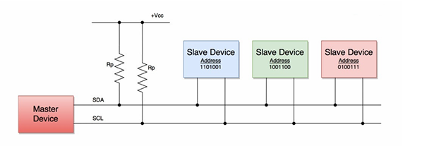
Giao thức I2C hoạt động trong mô hình master-slave, trong đó một thiết bị đóng vai trò "master" điều khiển các thiết bị "slave". Thiết bị master sẽ khởi tạo và điều khiển quá trình truyền dữ liệu, còn các thiết bị slave sẽ phản hồi và thực hiện các thao tác theo yêu cầu của master.
Mỗi thiết bị có một địa chỉ duy nhất trong mạng I2C, cho phép master xác định thiết bị nào sẽ giao tiếp. Giao thức I2C cũng hỗ trợ nhiều tốc độ truyền khác nhau, thường từ vài kilobits đến vài megabits mỗi giây.
I2C rất phổ biến trong các ứng dụng nhúng vì nó đơn giản và tiết kiệm dây kết nối, nhưng cũng có hạn chế về khoảng cách truyền tải và tốc độ truyền dữ liệu so với các giao thức khác.
2.4.4 Giao thức kết nối mạng và Đồng bộ thời gian của ESP32
- Wi-Fi (IEEE 802.11): Cấp quyền truy cập Internet cho ESP32 để kết nối tới các dịch vụ Cloud (Broker MQTT, NTP Server).
- NTP (Network Time Protocol):Lấy thời gian thực chuẩn quốc tế để cấu hình ban đầu cho mô-đun thời gian thực DS3231 RTC của hệ thống.
2.4.5 Giao thức MQTT
MQTT (Message Queuing Telemetry Transport) là một giao thức truyền thông được phát triển ban đầu bởi IBM vào những năm 1999 và sau đó trở thành một tiêu chuẩn công cộng. MQTT được thiết kế để hỗ trợ truyền tải dữ liệu giữa các thiết bị và ứng dụng trong môi trường Internet of Things (IoT) và các hệ thống giám sát từ xa. Giao thức này chủ yếu được sử dụng để giao tiếp giữa các thiết bị có băng thông thấp, mạng không ổn định và yêu cầu tiêu thụ năng lượng thấp.
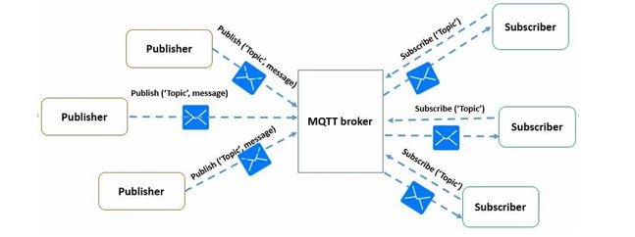
Các thành phần trong mô hình MQTT:
- MQTT Client: là Publisher/Subcriber, là các thiết bị/ứng dụng Client kết nối đến Broker để thực hiện truyền nhận dữ liệu. Client thì được chia thành hai nhóm là Publisher và Subscriber. Một Client có thể có 1 trong 2 nhiệm vụ hoặc cả 2. Publisher là thiết bị gửi bản tin lên MQTT Broker, Subscriber là người nhận bản tin mỗi khi có bản tin mới gửi lên MQTT Broker.
- MQTT Broker: MQTT Broker là trung tâm quản lý thông điệp và kết nối giữa các thiết bị. Nhiệm vụ chính của Broker là nhận thông điệp (message) từ Publisher, xếp vào hàng đợi rồi chuyển đến một địa điểm cụ thể. Nhiệm vụ phụ của Broker là nó có thể đảm nhận thêm một vài tính năng liên quan tới quá trình truyền thông như: bảo mật message, lưu trữ message, logs v.v. Một số dịch vụ MQTT Broker đang cung cấp như: HiveMQ, Mosquitto, MQTTRoute, Jmqtt v.v.
- Topics: Mỗi MQTT Client thực hiện truyền/nhận dữ liệu với nhau thông qua các Topic được quản lý bởi MQTT Broker. Để nhận dữ liệu từ Publisher, đầu tiên Subcriber phải subscribe đến một Topic, sau đó bất cứ Client nào publish dữ liệu đến đúng Topic, thì Broker sẽ lọc và chuyển tiếp gói tin đến đúng Subscriber đó. Một Client có thể subscribe hoặc publish đến nhiều Topic khác nhau.
2.4.6 MQTTs
Mặc dù MQTT tối giản và hiệu quả, giao thức gốc hoạt động trên nền tảng TCP không mã hóa thông qua Cổng mặc định 1883. Điều này đồng nghĩa với việc toàn bộ dữ liệu cảm biến, tài khoản đăng nhập hệ thống và lệnh điều khiển phần cứng đều được truyền đi dưới dạng văn bản thuần (Plaintext). Trong môi trường Internet mở, một kẻ tấn công có thể dễ dàng thực hiện kỹ thuật nghe lén mạng (Sniffing) hoặc giả mạo lệnh điều khiển máy bơm (Man-in-the-Middle - MITM).
Để giải quyết triệt để lỗ hổng này, MQTTS được ra đời bằng cách bọc toàn bộ gói tin MQTT bên trong một đường ống mã hóa TLS/SSL (Transport Layer Security), hoạt động trên Cổng bảo mật 8883.
  - Tính bảo mật (Confidentiality): Dữ liệu được mã hóa bằng thuật toán mã hóa đối xứng (AES-256) trước khi truyền qua Internet. Dù kẻ tấn công có bắt được gói tin cũng không thể giải mã nội dung.
  - Tính toàn vẹn (Integrity): Sử dụng các hàm băm mật mã học (như SHA-256) để tạo mã xác thực thông điệp. Nếu dữ liệu bị thay đổi dù chỉ một bit trên đường truyền, Broker hoặc Client sẽ phát hiện và loại bỏ ngay lập tức.
  - Xác thực (Authentication): Broker sử dụng chứng chỉ số X.509 được ký bởi các tổ chức uy tín (Certificate Authorities - CA) để chứng minh danh tính với thiết bị Client, ngăn chặn các máy chủ giả mạo. Đồng thời, Client gửi thông tin đăng nhập mật mã được mã hóa để Broker xác thực quyền truy cập.

2.4.7 Tiêu chuẩn REST và RESTful API
Tiêu chuẩn REST (Representational State Transfer) là một kiến trúc dựa trên các nguyên tắc thiết kế cho việc xây dựng các ứng dụng phân tán và các dịch vụ web. Nó được giới thiệu bởi Roy Fielding trong luận văn tiến sĩ vào năm 2000 và đã trở thành một trong những phương pháp phổ biến để thiết kế các API (Application Programming Interface) trong việc tạo ra các dịch vụ web.
Một số điểm quan trọng của kiến trúc REST bao gồm:
  - Cơ sở dữ liệu đại diện (Representational): Mỗi tài nguyên (resource) trong hệ thống được đại diện bởi một URI (Uniform Resource Identifier), chẳng hạn như URL (Uniform Resource Locator). Ví dụ, tài nguyên có thể là một bài viết, người dùng, hoặc sản phẩm.
  - Trạng thái (State): Trạng thái của tài nguyên được trả về trong phản hồi khi yêu cầu xem tài nguyên. Các tài nguyên có thể có nhiều trạng thái khác nhau, và REST đảm bảo rằng các thao tác CRUD (Create, Read, Update, Delete) có thể được thực hiện dễ dàng.
  - Truyền tải thông tin qua các phương thức HTTP: REST sử dụng các phương thức HTTP như GET (lấy thông tin), POST (tạo mới tài nguyên), PUT (cập nhật tài nguyên), DELETE (xóa tài nguyên) để quản lý tài nguyên và thực hiện các thao tác trên chúng.
  - Stateless (Không lưu trạng thái): Server không lưu trữ thông tin trạng thái của client giữa các yêu cầu. Mỗi yêu cầu từ client phải chứa đủ thông tin cần thiết để xử lý yêu cầu này mà không cần dựa vào thông tin từ yêu cầu trước đó.
Quy định các cấu trúc dữ liệu đơn giản: REST thường sử dụng các định dạng dữ liệu như JSON hoặc XML để truyền tải thông tin giữa client và server.
Kiến trúc REST cho phép các ứng dụng có thể hoạt động độc lập và liên kết với nhau thông qua các API. Điều này giúp giảm sự ràng buộc giữa các thành phần trong hệ thống, làm cho ứng dụng linh hoạt và dễ dàng mở rộng. Nó cũng là một tiêu chuẩn rất phổ biến trong việc xây dựng các dịch vụ web và ứng dụng web hiện đại.
RESTful API là một cách triển khai của tiêu chuẩn REST. Nó là một API (Application Programming Interface) được thiết kế và triển khai theo các nguyên tắc và tiêu chuẩn của REST. Một API được gọi là RESTful nếu nó tuân thủ các nguyên tắc cơ bản của REST.
Một API RESTful sử dụng các phương thức HTTP chuẩn như GET, POST, PUT và DELETE để thực hiện các thao tác CRUD (Create, Read, Update, Delete) trên các tài nguyên. Các tài nguyên được xác định bằng các URI (Uniform Resource Identifier) và trạng thái của tài nguyên được truyền tải qua các phản hồi từ server. Các phương thức HTTP thường được sử dụng trong RESTful API bao gồm:
  - GET: Lấy thông tin về một tài nguyên hoặc danh sách tài nguyên.
  - POST: Tạo mới một tài nguyên.
  - PUT: Cập nhật tài nguyên đã tồn tại.
  - DELETE: Xóa một tài nguyên.
RESTful API cung cấp một cách tiếp cận đơn giản, mạnh mẽ và nhất quán để xây dựng các dịch vụ web và ứng dụng web. Nó giúp giảm sự ràng buộc giữa các thành phần trong hệ thống, cho phép hệ thống phân tán và các ứng dụng liên kết với nhau một cách dễ dàng và hiệu quả.

2.5 Tổng quan về AI và mô hình dự đoán độ ẩm đất

2.5.1 Tổng quan về Trí tuệ nhân tạo (AI)
Trí tuệ nhân tạo (Artificial Intelligence - AI) là lĩnh vực khoa học máy tính nghiên cứu và phát triển các hệ thống có khả năng mô phỏng một số hoạt động trí tuệ của con người như học tập, suy luận, nhận dạng và ra quyết định. Thuật ngữ “Artificial Intelligence” được giới thiệu lần đầu tiên bởi John McCarthy tại Hội nghị Dartmouth năm 1956, sự kiện được xem là cột mốc đánh dấu sự ra đời chính thức của lĩnh vực AI. Từ đó đến nay, AI đã trải qua nhiều giai đoạn phát triển, từ các hệ chuyên gia dựa trên luật cho đến các mô hình học máy và học sâu hiện đại.
AI cho phép máy tính phân tích dữ liệu, phát hiện các quy luật tiềm ẩn và đưa ra dự đoán dựa trên những thông tin đã được học trước đó. Nhờ sự phát triển mạnh mẽ của năng lực tính toán, dữ liệu lớn (Big Data) và các thuật toán tiên tiến, AI ngày càng đạt được hiệu quả cao trong việc giải quyết các bài toán phức tạp.
Trong những năm gần đây, AI được ứng dụng rộng rãi trong nhiều lĩnh vực như y tế, tài chính, giao thông, công nghiệp và nông nghiệp thông minh. Trong lĩnh vực nông nghiệp, AI hỗ trợ phân tích dữ liệu môi trường, dự đoán tình trạng cây trồng, tối ưu hóa quá trình chăm sóc và quản lý tài nguyên nhằm nâng cao năng suất cũng như giảm chi phí sản xuất.
Trong đề tài này, AI được ứng dụng để xây dựng mô hình dự đoán độ ẩm đất dựa trên các dữ liệu môi trường thu thập từ hệ thống IoT. Thông qua việc học từ dữ liệu lịch sử, mô hình có khả năng dự báo xu hướng thay đổi độ ẩm đất, từ đó hỗ trợ người dùng trong việc quản lý và điều khiển quá trình tưới tiêu một cách hiệu quả hơn.

2.5.2 Học máy và Học sâu
Học máy (Machine Learning) là một nhánh của trí tuệ nhân tạo cho phép máy tính học từ dữ liệu mà không cần lập trình tường minh cho từng trường hợp cụ thể. Thông qua quá trình huấn luyện, mô hình có thể nhận biết các quy luật và mối quan hệ giữa các biến dữ liệu để thực hiện dự đoán hoặc phân loại.
Qúa trình học máy bao gồm ba giai đoạn chính:
- Đào tạo (Training): Máy học từ một lượng lớn dữ liệu để nhận biết các mẫu và mối quan hệ trong dữ liệu.
- Dự đoán (Prediction): Máy sử dụng những gì đã học để đưa ra dự đoán về dữ liệu mới.
- Ra quyết định (Decision Making): Dựa trên dự đoán, máy ra quyết định hoặc thực hiện hành động mà không cần sự can thiệp của con người.
Yêu cầu để học máy hiệu quả:
- Lượng dữ liệu đào tạo lớn: Máy cần một lượng lớn dữ liệu để học và nhận biết các mẫu một cách chính xác.
- Sức mạnh tính toán đáng kể: Các thuật toán học máy yêu cầu sức mạnh tính toán lớn để xử lý và phân tích dữ liệu.
- Thuật toán mạnh mẽ: Các thuật toán học máy cần phải mạnh mẽ và hiệu quả để có thể học và cải thiện từ dữ liệu.

Học sâu (Deep Learning) là một lĩnh vực con của học máy, sử dụng các mạng nơ-ron nhân tạo nhiều lớp để mô phỏng quá trình xử lý thông tin của não bộ con người. Nhờ khả năng học được các đặc trưng phức tạp từ lượng dữ liệu lớn, Deep Learning đã đạt được nhiều thành công trong các bài toán nhận dạng hình ảnh, xử lý ngôn ngữ tự nhiên và dự báo chuỗi thời gian.
Mô hình mạng lưới thần kinh được lấy cảm hứng từ cách thức hoạt động của các tế bào thần kinh trong não người. Mỗi "nơron" trong mạng lưới thần kinh là một đơn vị xử lý thông tin đơn giản, và khi kết hợp lại với nhau, chúng có thể xử lý các nhiệm vụ phức tạp.
Cách mạng lưới thần kinh hoạt động: Mạng lưới thần kinh hoạt động bằng cách sử dụng nhiều lớp xử lý thông tin (các lớp ẩn) để phân tích và trừu tượng hóa dữ liệu. Mỗi lớp sẽ nhận dữ liệu từ lớp trước đó và chuyển đổi nó thành thông tin mới, từ đó tăng độ chính xác của mô hình.
Đối với bài toán dự đoán độ ẩm đất trong đề tài này, dữ liệu được thu thập liên tục theo thời gian nên phương pháp học sâu được lựa chọn nhằm khai thác mối quan hệ giữa các giá trị trong quá khứ và xu hướng biến đổi trong tương lai.

2.5.3 Mạng nơ-ron hồi tiếp RNN
Mạng nơ-ron hồi tiếp (Recurrent Neural Network - RNN) là một loại mạng nơ-ron nhân tạo được thiết kế để xử lý dữ liệu dạng chuỗi hoặc dữ liệu có tính phụ thuộc theo thời gian. Khác với mạng nơ-ron truyền thẳng (Feedforward Neural Network), RNN có khả năng lưu trữ thông tin từ các bước trước thông qua trạng thái ẩn (Hidden State), nhờ đó có thể khai thác mối quan hệ giữa các dữ liệu trong chuỗi thời gian.
Trong mỗi bước xử lý, đầu ra của RNN không chỉ phụ thuộc vào dữ liệu đầu vào hiện tại mà còn phụ thuộc vào thông tin từ các thời điểm trước đó. Điều này giúp RNN phù hợp với các bài toán dự báo chuỗi thời gian, xử lý ngôn ngữ tự nhiên và nhận dạng tín hiệu.
Tuy nhiên, khi chiều dài chuỗi dữ liệu tăng lên, RNN gặp phải hiện tượng tiêu biến gradient (Vanishing Gradient), khiến mô hình khó ghi nhớ các thông tin trong khoảng thời gian dài. Do đó, hiệu quả dự báo của RNN bị hạn chế đối với các bài toán yêu cầu khai thác mối quan hệ dài hạn giữa các dữ liệu.
Để khắc phục nhược điểm này, mô hình Long Short-Term Memory (LSTM) đã được phát triển nhằm nâng cao khả năng ghi nhớ và học các đặc trưng dài hạn trong chuỗi dữ liệu.

2.5.4 Mô hình LSTM
Long Short-Term Memory (LSTM) là một dạng đặc biệt của mạng nơ-ron hồi tiếp (RNN), được đề xuất nhằm khắc phục hiện tượng tiêu biến gradient và nâng cao khả năng ghi nhớ thông tin trong các chuỗi dữ liệu dài. Nhờ khả năng lưu trữ và khai thác các mối quan hệ dài hạn giữa các dữ liệu theo thời gian, LSTM được sử dụng rộng rãi trong các bài toán dự báo chuỗi thời gian, xử lý ngôn ngữ tự nhiên và nhận dạng tín hiệu.
Khác với RNN truyền thống, LSTM được trang bị một trạng thái bộ nhớ (Cell State) cùng các cổng điều khiển (Gate) giúp quyết định thông tin nào cần được lưu giữ, cập nhật hoặc loại bỏ trong quá trình học. Nhờ đó, mô hình có thể ghi nhớ những thông tin quan trọng trong thời gian dài mà không bị suy giảm hiệu quả học tập.

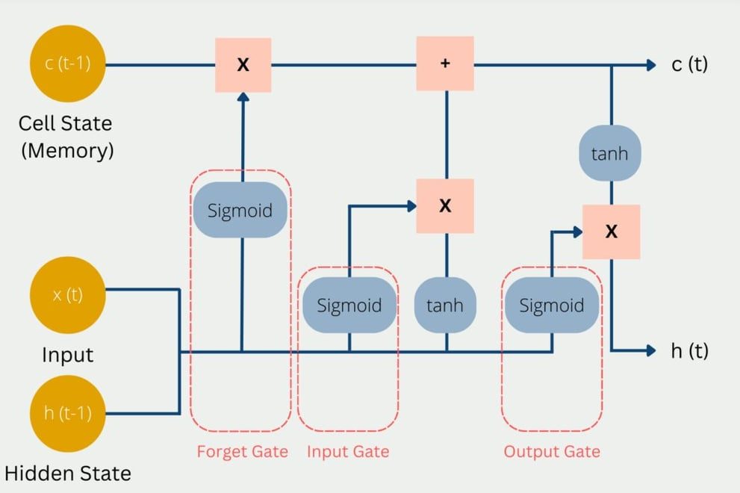
Hình 2.2 Cấu trúc cơ bản LSTM

Cấu trúc cơ bản trong LSTM xoay quanh ba cổng chính: cổng quên (Forget Gate), cổng đầu vào (Input Gate) và cổng đầu ra (Output Gate), cùng với một bộ nhớ đặc biệt giúp mô hình xử lý các chuỗi dữ liệu dài hiệu quả. Cụ thể:
- Cổng quên: Cổng quên quyết định thông tin nào từ trạng thái trước đó cần được giữ lại hoặc loại bỏ. Nó sử dụng một hàm kích hoạt sigmoid để tạo ra giá trị trong khoảng từ 0 đến 1, trong đó: 0 (loại bỏ hoàn toàn thông tin cũ) và 1 (giữ nguyên thông tin đó). Nhờ cơ chế này, LSTM có thể lọc bỏ những thông tin không cần thiết, giúp tối ưu hóa khả năng ghi nhớ dữ liệu quan trọng.
- Cổng đầu vào: Cổng đầu vào xác định thông tin nào từ đầu vào mới cần thêm vào bộ nhớ. Cơ chế này gồm hai bước chính: Hàm sigmoid (quyết định những phần nào của thông tin sẽ được cập nhật) và hàm tanh (tạo một vector ứng viên chứa dữ liệu mới), sau đó kết hợp với đầu ra của hàm sigmoid để điều chỉnh bộ nhớ. Nhờ đó, LSTM có thể tích hợp thông tin mới một cách có chọn lọc, giúp mô hình thích ứng với dữ liệu theo thời gian
- Cổng đầu ra: Cổng đầu ra kiểm soát thông tin nào sẽ được truyền sang bước tiếp theo. Cơ chế hoạt động gồm: Hàm sigmoid (lọc những thông tin quan trọng từ bộ nhớ) và hàm tanh (điều chỉnh trạng thái bộ nhớ trước khi đưa ra kết quả). Cổng đầu ra giúp LSTM tập trung vào các đặc trưng quan trọng và hạn chế nhiễu, làm tăng độ chính xác của mô hình trong các bài toán xử lý chuỗi.

Nguyên lý hoạt động của mô hình LSTM
LSTM bao gồm một chuỗi các khối nhớ (memory cells), hoạt động tuần tự theo cơ chế như sau:
- Loại bỏ thông tin không cần thiết tại cổng quên (Forget Gate)
Cổng quên kiểm soát thông tin nào cần giữ lại hoặc loại bỏ từ trạng thái bộ nhớ trước đó $C_{t-1}$​​. Nó nhận hai đầu vào chính:
- $x_{t}$​​ : Đầu vào hiện tại
- $h_{t-1}$​​ : Trạng thái ẩn của bước trước
Hai giá trị này được kết hợp với trọng số $W_{f}$ ​ và cộng thêm hệ số điều
chỉnh (bias) $b_{f}$​. Sau đó, chúng đi qua hàm kích hoạt sigmoid ($σ$), tạo ra giá trị đầu ra của cổng quên trong khoảng (0,1):

$$f_{t}=σ(W_{f}\left[h_{t-1},x_{t}\right]+ b_{f} )$$

Trong đó:
- $f_{t}$ : đầu ra của cổng quên.
- $h_{t-1} :$ trạng thái ẩn tại thời điểm trước.
- $x_{t} :$ dữ liệu đầu vào tại thời điểm hiện tại.
- $W_{f}$ : ma trận trọng số của cổng quên.
- $b_{f} :$ hệ số bias.
- $σ$ : hàm kích hoạt Sigmoid.
Hàm Sigmoid được xác định bởi:
$σ\left(x\right)=\frac{1}{{1 + e}^{-x}}$
Giá trị đầu ra nằm trong khoảng (0, 1).
- Nếu đầu ra gần 0, thông tin cũ bị loại bỏ
- Nếu đầu ra gần 1, thông tin được giữ lại

- Thêm thông tin mới vào ô nhớ ở cổng đầu vào (Input Gate)
Cổng đầu vào quyết định lượng thông tin mới được bổ sung vào bộ nhớ. Cơ chế hoạt động gồm hai bước:
Đầu tiên tính hệ số cập nhật:
$$i_{t}=σ(W_{i}\left[h_{t-1},x_{t}\right]+ b_{i} )$$
Tiếp theo tạo trạng thái ứng viên:
$${\tilde{C}}_{t}=tanh(W_{c}\left[h_{t-1},x_{t}\right]+ b_{c} )$$
Trong đó:
- $i_{t}$ : mức độ cho phép cập nhật dữ liệu mới.
- ${\tilde{C}}_{t}$ : trạng thái bộ nhớ ứng viên.
- $W_{i}$, $W_{c}$ : ma trận trọng số.
- $b_{i}$, $b_{c}$ : hệ số bias
Hàm tanh được xác định:
$$tanh⁡(x)=\frac{e^{x}-e^{-x}}{e^{x}+e^{-x}}$$

Gía trị đầu ra nằm trong khoảng ( -1, 1).
Sau khi xác định thông tin cần quên và thông tin mới cần lưu, bộ nhớ được cập nhật:
$$C_{t}= f_{t} ⊙ C_{t-1}+ i_{t} ⊙ {\tilde{C}}_{t}$$
Trong đó:
- $C_{t}$: trạng thái bộ nhớ hiện tại.
- $C_{t-1}$: trạng thái bộ nhớ trước đó.
- $⊙$: phép nhân từng phần tử.

- Xuất thông tin quan trọng tại đầu ra (Output Gate)

Cổng đầu ra xác định thông tin nào từ bộ nhớ sẽ được đưa ra ngoài.
$$o_{t}=σ(W_{o}\left[h_{t-1},x_{t}\right]+ b_{o} )$$
Trong đó:
- $o_{t}$: đầu ra của cổng đầu ra.
- $W_{o}$: ma trận trọng số.
- $b_{o}$: hệ số bias
- Tính trạng thái ẩn (Hidden State)
Trạng thái ẩn tại thời điểm hiện tại được xác định bởi:
$$h_{t}= o_{t} ⊙ tanh(C_{t})$$
Trong đó:
- $h_{t}$: trạng thái ẩn hiện tại.
- $o_{t}$: đầu ra của cổng Output Gate.
- $C_{t}$: trạng thái bộ nhớ hiện tại.
Ưu điểm của mô hình LSTM:
So với mạng RNN truyền thống, LSTM có khả năng ghi nhớ các thông tin quan trọng trong chuỗi dữ liệu dài và giảm đáng kể hiện tượng tiêu biến gradient. Nhờ đó, mô hình đạt hiệu quả cao trong các bài toán dự báo chuỗi thời gian.
Trong đề tài này, mô hình LSTM được sử dụng để dự đoán độ ẩm đất dựa trên dữ liệu môi trường thu thập từ hệ thống IoT gồm nhiệt độ, độ ẩm không khí, cường độ ánh sáng và độ ẩm đất. Kết quả dự đoán giúp người trồng chủ động trong việc tưới tiêu và chăm sóc cây trồng, góp phần nâng cao hiệu quả sản xuất và tiết kiệm tài nguyên nước.

2.5.5 Các chỉ số đánh giá mô hình
Sai số bình phương trung bình (Mean Squared Error - MSE) là chỉ số được sử dụng để đánh giá mức độ sai lệch giữa giá trị dự đoán và giá trị thực tế của mô hình. MSE được tính bằng trung bình cộng của bình phương các sai số giữa giá trị thực tế và giá trị dự đoán.
MSE = $\frac{1}{n} \sum_{i=1}^{n}{{(y_{i}- \hat{y_{i}})}^{2}}$
Trong đó:
- $n$ là số lượng mẫu dữ liệu.
- $y_{i}$ là giá trị thực tế.
- $\hat{y_{i}}$ là giá trị dự đoán của mô hình.
Giá trị MSE càng nhỏ chứng tỏ độ sai lệch giữa kết quả dự đoán và dữ liệu thực tế càng thấp, từ đó cho thấy mô hình có độ chính xác cao hơn. Tuy nhiên, do sử dụng phép bình phương nên MSE đặc biệt nhạy với các sai số lớn

Căn bậc hai sai số bình phương trung bình (Root Mean Squared Error - RMSE) là căn bậc hai của chỉ số MSE. RMSE được sử dụng để đánh giá độ chính xác của mô hình dự đoán và có cùng đơn vị với dữ liệu gốc, giúp việc diễn giải kết quả trở nên trực quan hơn.
RMSE = $\sqrt{\frac{1}{n} \sum_{i=1}^{n}{{(y_{i}- \hat{y_{i}})}^{2}}}$
Trong đó:
- $n$là số lượng mẫu dữ liệu.
- $y_{i}$là giá trị thực tế.
- $\hat{y_{i}}$là giá trị dự đoán của mô hình
Giá trị RMSE càng nhỏ thì sai số dự đoán của mô hình càng thấp và chất lượng dự báo càng tốt. Trong đề tài này, chỉ số RMSE được sử dụng để đánh giá hiệu năng của mô hình LSTM trong bài toán dự đoán độ ẩm đất.
Mô hình được đánh giá dựa trên hai chỉ số MSE và RMSE. Giá trị của các chỉ số này càng nhỏ chứng tỏ kết quả dự đoán càng gần với giá trị thực tế, từ đó phản ánh độ chính xác và hiệu quả của mô hình dự báo.

CHƯƠNG III: THIẾT KẾ HỆ THỐNG

3.1 Phân tích yêu cầu hệ thống
Hệ thống được xây dựng với nhiệm vụ giám sát các thông số môi trường ảnh hưởng đến quá trình sinh trưởng của cây đào Nhật Tân, đồng thời ứng dụng công nghệ IoT để thu thập, lưu trữ và hiển thị dữ liệu theo thời gian thực giúp người dung dễ quan sát và theo dõi. Bên cạnh đó, hệ thống còn tích hợp mô hình trí tuệ nhân tạo LSTM nhằm dự đoán độ ẩm đất, hỗ trợ người dùng đưa ra các quyết định chăm sóc cây trồng hiệu quả hơn.

3.1.1 Yêu cầu chức năng
Hệ thống được xây dựng nhằm giám sát các thông số môi trường ảnh hưởng đến quá trình sinh trưởng của cây đào Nhật Tân và hỗ trợ dự đoán độ ẩm đất bằng mô hình trí tuệ nhân tạo. Các chức năng chính của hệ thống bao gồm:
- Thu thập dữ liệu từ các cảm biến môi trường như nhiệt độ, độ ẩm không khí, độ ẩm đất, cường độ ánh sáng và hàm lượng dinh dưỡng NPK trong đất.
- Hiển thị các thông số môi trường theo thời gian thực trên giao diện giám sát.
- Truyền dữ liệu từ ESP32 lên cơ sở dữ liệu thông qua kết nối WiFi.
- Lưu trữ dữ liệu phục vụ cho việc theo dõi, thống kê và huấn luyện mô hình AI.
- Điều khiển thiết bị như bơm nước và quạt làm mát khi các thông số môi trường vượt quá ngưỡng cài đặt.
- Xây dựng mô hình LSTM để dự đoán độ ẩm đất dựa trên dữ liệu môi trường đã thu thập.
- Hỗ trợ người dùng theo dõi tình trạng môi trường và đưa ra quyết định chăm sóc cây trồng phù hợp.

3.1.2 Yêu cầu phi chức năng
Bên cạnh các chức năng chính, hệ thống cần đáp ứng một số yêu cầu phi chức năng nhằm đảm bảo tính ổn định và khả năng ứng dụng thực tế.
- Hệ thống hoạt động liên tục và ổn định trong điều kiện môi trường ngoài trời.
- Dữ liệu đo được phải có độ chính xác và độ tin cậy phù hợp với yêu cầu giám sát nông nghiệp.
- Thời gian cập nhật dữ liệu phải đủ nhanh để đáp ứng nhu cầu theo dõi theo thời gian thực.
- Giao diện web giám sát cần trực quan, dễ sử dụng và dễ dàng truy cập từ các thiết bị có kết nối Internet, thân thiện với người dùng.
- Hệ thống có khả năng mở rộng để tích hợp thêm các loại cảm biến hoặc chức năng mới trong tương lai.
- Chi phí phần cứng hợp lý, phù hợp với điều kiện triển khai thực tế tại các vườn đào.
- Mô hình AI phải đảm bảo khả năng dự đoán với sai số thấp, hỗ trợ hiệu quả cho quá trình chăm sóc và quản lý cây trồng.
- Hệ thống đảm bảo an toàn dữ liệu và duy trì hoạt động ổn định khi kết nối mạng bị gián đoạn trong thời gian ngắn.

3.2 Sơ đồ khối hệ thống
Sơ đồ khối của hệ thống được thể hiện như trong hình 3.1.

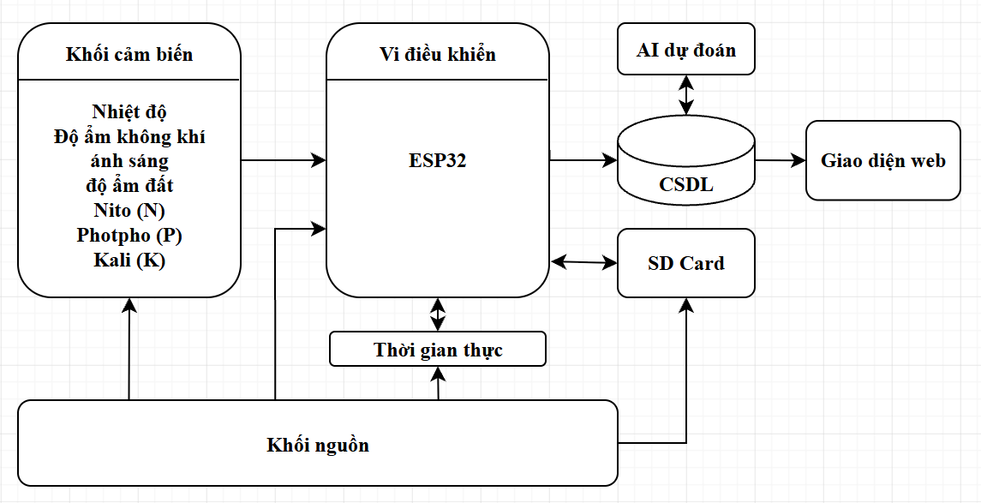
Hình 3.1: Sơ đồ khối hệ thống

Hệ thống được thiết kế nhằm giám sát các thông số môi trường ảnh hưởng đến quá trình sinh trưởng của cây đào Nhật Tân và hỗ trợ dự đoán độ ẩm đất bằng mô hình trí tuệ nhân tạo. Trong đó:
- Khối cảm biến gồm các cảm biến nhiệt độ - độ ẩm không khí, cảm biến cường độ ánh sáng, cảm biến độ ẩm đất, cảm biến chất dinh dưỡng NPK, khối này sẽ đo các thông số tương ứng, thu thập dữ liệu theo thời gian thực, sau đó gửi tín hiệu lên khối vi điều khiển.
- Khối điều khiển: tiến hành xử lý sơ bộ, tính toán, chuyển đổi, điều khiển các chỉ số, tín hiệu thu được từ các cảm biến và các khối khác, sau đó gửi dữ liệu lên cơ sở dữ liệu (CSDL) thông qua kết nối wifi, và gửi về khối lưu trữ dữ liệu SD Card.
- Khối lưu trữ dữ liệu SD Card: Nhận dữ liệu từ khối điều khiển và lưu vào trong thẻ nhớ.
- Khối thời gian thực: Tự động tính giá trị từ thời gian được đồng bộ qua Internet, trả về vi điều khiển giá trị thời gian thực, giúp duy trì thời gian thực cho cả hệ thống.
- Khối cơ sở dữ liệu (CSDL): Có nhiệm vụ lưu trữ dữ liệu môi trường được gửi từ khối điều khiển thông qua mạng WiFi, ngoài ra dữ liệu trên khối này còn được sử dụng làm nguồn dữ liệu phục vụ cho quá trình phân tích và huấn luyện mô hình AI.
- Khối AI dự đoán: Dữ liệu môi trường thu thập được được sử dụng để xây dựng và huấn luyện mô hình LSTM. Mô hình có nhiệm vụ dự đoán giá trị độ ẩm đất trong tương lai dựa trên các dữ liệu lịch sử, từ đó hỗ trợ người dùng đưa ra các quyết định chăm sóc cây trồng phù hợp.
- Khối nguồn: Nguồn điện được cấp từ adapter và đưa vào hệ thống để cung cấp năng lượng cho các thiết bị. Tùy theo yêu cầu điện áp của từng khối chức năng, nguồn được phân phối phù hợp đến ESP32, các cảm biến và các thiết bị, đảm bảo hệ thống hoạt động ổn định, liên tục và an toàn.
- Giao diện web: Là cầu nối giữa người dùng và hệ thống. Giao diện web cho phép người dùng theo dõi các thông số môi trường như nhiệt độ, độ ẩm không khí, độ ẩm đất, cường độ ánh sáng và hàm lượng NPK theo thời gian thực. Đồng thời, người dùng có thể quan sát kết quả dự đoán độ ẩm đất từ mô hình LSTM, theo dõi lịch sử dữ liệu và thực hiện các thao tác điều khiển thiết bị như bật/tắt bơm nước hoặc quạt từ xa thông qua Internet.

3.3 Sơ đồ khối chi tiết phần cứng

3.3.1 Khối vi điều khiển
Hiện nay có nhiều vi điều khiển phổ biến, được sử dụng cho đa dạng các mục đích, ví dụ như: ESP32, Arduino Uno, STM32, ESP8266….Sau khi tìm hiểu chi tiết các vi điều khiển này, ta có bảng so sánh các thông số cơ bản của các vi điều khiển
Bảng 3.1 So sánh thông số cơ bản của một số vi điều khiển
Thông số | ESP32 | Arduino Uno | STM32 | ESP8266
CPU | Xtensa Dual-Core 32 bit | AVR  8 – bit | ARM Cortex-M 32-bit | Xtensa Single-Core 32 bit
Tần số xung nhịp | 80–240 MHz | 16 MHz | 48–216 MHz | 80–160 MHz
RAM | ~520 KB | 2 KB | 64 KB – 2 MB | 512KB – 4MB
Điện áp hoạt động | 2.2V - 3.6V | 5V | 1.8V - 3.6V | 3V - 3.6V
Wifi | Có | Không | Không | Có
Bluetooth | Có | Không | Không | Không
Giao tiếp | UART, SPI, I2C, CAN | UART, SPI, I2C | UART, SPI,  I2C, CAN,  USB | UART, SPI, I2C

Qua bảng so sánh ta thấy, mỗi loại đều có mỗi ưu điểm và nhược điểm khác nhau, các yếu tố quan trọng của hệ thống IOT bao gồm: khả năng xử lý mạnh, tích hợp kết nối không giây, và hỗ trợ nhiều ngoại vi. Vì thế ESP32 là lựa chọn phù hợp nhất cho đề tài này. Cụ thể, trong đề tài lần này, em sử dụng module ESP WROOM - 32D, được phát triển bởi Espressif Systems. Đây là một module có kích thước nhỏ gọn và tích hợp nhiều tính năng mạnh mẽ, phù hợp cho việc phát triển các ứng dụng IoT, thiết bị cảm biến và các ứng dụng không dây khác.
Bảng 3.2 Thông số kỹ thuật ESP32 WROOM
Thông số | Gía trị
Điện áp cấp nguồn | 3.3/5V
Điện áp hoạt động | 3.0V – 3.6V
Core | ESP32 – D0WD
Dòng tiêu thụ | Average: 80 mA
Wifi | 802.11b/g/n
Bluetooth | 4.2 BR/EDE BLE 2 chế độ
Bộ nhớ | 448 Kbyte ROM, 520 Kbyte SRAM,  6 Kbyte SRAM trên RTC và QSPI
GPIO | 38
Tốc độ dữ liệu | 150 Mb/s
Nhiệt độ hoạt động | -40 độ C đến +85 độ C

Sơ đồ chân của ESP32 được thể hiện trong hình
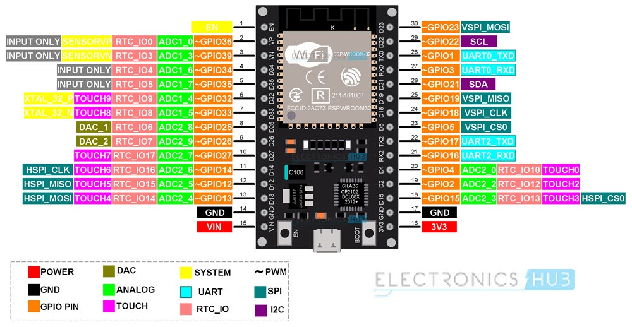
Hình 3.2 Sơ đồ chân ESP32

3.3.2 Khối nguồn
Để hệ thống có thể hoạt động ổn định, cần có khối nguồn nuôi để duy trì nguồn điện, cung cấp cho hệ thống hoạt động ổn định. Trong hệ thống nguồn đầu vào được lấy ra từ Adapter 12V, điện áp này cấp trực tiếp cho cảm biến NPK. Đồng thời, nguồn 12V được đưa vào module hạ áp LM2596 để chuyển đổi xuống mức điện áp thấp hơn phục vụ cho các cảm biến và thiết bị điện tử trong hệ thống.
Module LM2596 là bộ nguồn chuyển đổi DC-DC dạng Buck Converter có hiệu suất cao, cho phép hạ điện áp từ 12V xuống 5V với tổn hao công suất thấp. Điện áp 5V sau khi được ổn định sẽ được sử dụng để cấp nguồn cho ESP32, module MAX485 và các cảm biến trong hệ thống.
Bảng: Thông số kỹ thuật của LM2596
Thông số | Gía trị
Điện áp đầu vào | 4.5V – 40V
Điện áp đầu ra | 1.25V – 35V
Dòng tối đa | 3A
Hiệu suất | Lên đến 92%
Tần số chuyển mạch | 150 khz
Nhiệt độ hoạt động | -40°C đến 85°C

Nguyên lý hoạt động mạch hạ áp LM2596
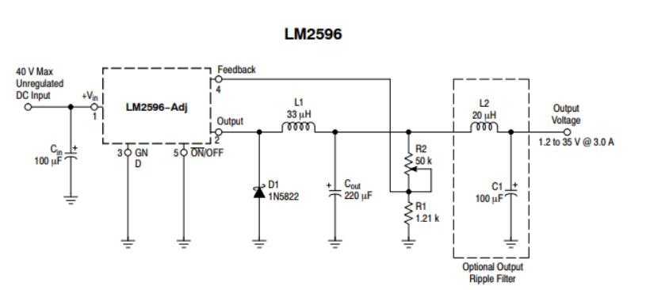
Khi transistor bên trong IC LM2596 đóng, cuộn cảm sẽ tích trữ năng lượng từ nguồn đầu vào. Khi transistor ngắt, năng lượng này được truyền đến tải thông qua diode Schottky. Quá trình đóng cắt liên tục giúp tạo ra điện áp đầu ra thấp hơn điện áp đầu vào. Tụ điện đầu ra có nhiệm vụ lọc nhiễu và ổn định điện áp, trong khi mạch hồi tiếp (Feedback) giám sát điện áp đầu ra và điều chỉnh độ rộng xung PWM để duy trì mức điện áp mong muốn. Nhờ hoạt động theo nguyên lý chuyển mạch, LM2596 có hiệu suất cao, giảm tổn hao năng lượng và đảm bảo nguồn cấp ổn định cho hệ thống.

3.3.3 Khối cảm biến
a. Cảm biến độ ẩm đất
Trong quá trình lựa chọn cảm biến độ ẩm đất, có rất nhiều loại cảm biến khác nhau phổ biến như FC-28 Soil Moisture Sensor, YL-69 Soil Moisture Sensor và Capacitive Soil Moisture Sensor v1.2... Mỗi cảm biến có nguyên lý hoạt động, thông số kỹ thuật và đặc điểm sử dụng khác nhau. Ta có bảng so sánh chi tiết các loại cảm biến:
Bảng 3.3 So sánh thông số kỹ thuật một số cảm biến độ ẩm đất
Thông số | FC-28 | YL-69 | Capacitive v1.2
Nguyên lý đo | Điện trở | Điện trở | Điện dung
Điện áp hoạt động | 3.3 – 5V | 3.3 – 5V | 3.3 – 5V
Dòng tiêu thụ | ~35 mA | ~30 mA | ~5 mA
Dải đo | 0 – 100% | 0 – 100% | 0 – 100%
Sai số | ±10 – 15% | ±10 – 15% | ±5 – 10%
Tín hiệu đầu ra | Analog + Digital | Analog + Digital | Analog
Thời gian phản hồi | < 1 s | < 1 s | < 1 s
Khả năng chống ăn mòn | Kém | Kém | Tốt
Tuổi thọ | Vài tháng | Vài tháng | 1 – 2 năm

Từ bảng so sánh trên ta thấy rằng 2 cảm biến điện trở là FC-28 Soil Moisture Sensor và YL-69 Soil Moisture Sensor hoạt động trên nguyên lý điện trở, các điện cực kim loại tiếp xúc trực tiếp với đất nên dễ xảy ra hiện tượng ăn mòn điện hóa sau một thời gian hoạt động, dẫn đến làm giảm độ chính xác cũng như tuổi thọ của cảm biến. Trong khi đó Capacitive Soil Moisture Sensor v1.2 hoạt động trên nguyên lý điện dung không sử dụng điện cực tiếp xúc trực tiếp với đất nên hạn chế được hiện tượng ăn mòn dẫn đến có độ ổn định cao trong quá trình sử dụng. Dựa vào đó ta lựa chọn cảm biến độ ẩm đất Capacitive Soil Moisture Sensor v1.2 với những ưu điểm: độ ổn định cao, khả năng chống ăn mòn tốt, độ chính xác phù hợp và dễ dàng kết nối trực tiếp với bộ chuyển đổi ADC của vi điều khiển ESP32
Bảng 3.3 Thông số kỹ thuật của Capacitive v1.2
Thông số | Giá trị
Nguyên lý đo | Điện dung
Điện áp hoạt động | 3.3 – 5V
Dòng tiêu thụ | ~5 mA
Dải đo | 0 – 100%
Sai số | ±5 – 10%

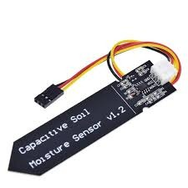
Hình ảnh cảm biến:

Hình 3.3 Cảm biến Capacitive v1.2
Cảm biến độ ẩm đất Capacitive Soil Moisture Sensor V1.2 được kết nối với ESP32 thông qua một chân tín hiệu Analog.
- Chân AOUT của cảm biến được nối với chân GPIO34 của ESP32

b. Cảm biến nhiệt độ - độ ẩm không khí
Hiện nay trên thị trường có rất nhiều loại cảm biến đo nhiệt độ, độ ẩm với các mức giá khác nhau, phù hợp với nhiều đối tượng và phạm vi sử dụng khác nhau . Đối với đề tài này, có một số cảm biến phù hợp như: DHT22, DS18B20, BME280,.. Ta có bảng so sánh chi tiết các cảm biến:

Bảng : So sánh các loại cảm biến nhiệt độ - độ ẩm
Thông số | DHT22 | BME280 | SHT31
Thông số đo | Nhiệt độ  Độ ẩm | Nhiệt độ  Độ ẩm | Nhiệt độ  Độ ẩm
Dải đo nhiệt độ | -40°C đến +80°C | -40°C đến +85°C | -40°C đến +125°C
Dải đo độ ẩm | 0-100% | 0-100% | 0-100%
Sai số nhiệt độ | ±0.5°C | ±0.5°C | ±0.3°C
Sai số độ ẩm | ±2-5% | ±3% | ±2%
Điện áp hoạt động | 3.3 – 6V | 3.3 – 5V | 2.4 – 5.5V
Dòng tiêu thụ | ~2.5 mA | ~3.6 μA | ~6 μA
Tốc độ đo | 0.5 Hz | 1–10 Hz | 1–10 Hz
Giao tiếp | 1-wire | I2C / SPI | I2C / SPI

Dựa theo bảng trên, để phù hợp với mục tiêu của đồ án ta lựa chọn cảm biến BME280 . Cảm biến BME280 có thiết kế nhỏ gọn, độ bền cao, cho ra độ chính xác cao. Cảm biến giao tiếp với ESP32 thông qua giao thức I2C:
- Chân SDA của BME280 nối với GPIO21 của ESP32
- Chân SCL của BME280 nối với GPIO22 của ESP32
Bảng: Thông số kỹ thuật của BME280
Thông số | Giá trị
Điện áp hoạt động | 3.3 – 5V
Dòng tiêu thụ | ~3.6 μA
Kích thước | 2.5 mm x 2.5 mm x 0.93 mm
Dải nhiệt độ | -40°C đến +85°C
Dải độ ẩm | 0-100%

Hình ảnh cảm biến:
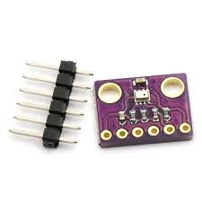

Hình ảnh cảm biến BME280

Nguyên lý hoạt động
Hình: Sơ đồ nguyên lý hoạt động của BME280

c. Cảm biến cường độ ánh sáng
Trong hệ thống, cảm biến BH1750 được sử dụng để đo cường độ ánh sáng
Bảng: Thông số kỹ thuật của BH1750
Thông số | Gía trị
Dải đo | 1 – 65535 lux
Sai số | ±20%
Điện áp hoạt động | 3 – 5V
Dòng tiêu thụ | ~120 µA
Thời gian phản hồi | 120 ms
Giao tiếp | I2C

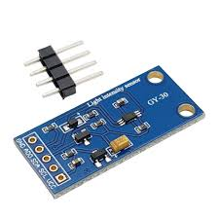
Hình ảnh cảm biến:

Hình: Cảm biến BH1750
Trong hệ thống, cảm biến BH1750 được kết nối với ESP32 thông qua giao thức I2C.
- Chân SDA của BH1750 nối với GPIO21 của ESP32
- Chân SCL của BH1750 nối với GPIO22 của ESP32
Nguyên lý hoạt động:
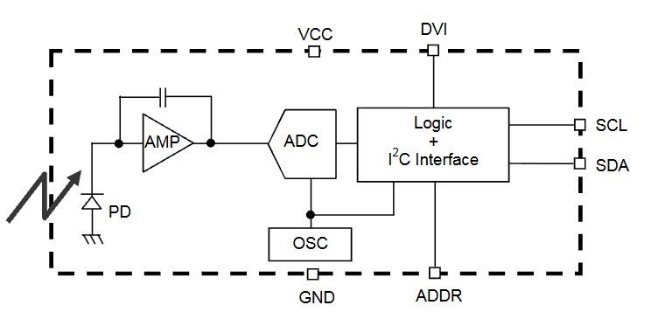
Hình: Sơ đồ nguyên lý hoạt động BH1750

Khi ánh sáng chiếu vào photodiode (PD), cảm biến sẽ tạo ra tín hiệu điện tỷ lệ với cường độ ánh sáng. Tín hiệu này được khuếch đại bởi bộ khuếch đại (AMP) và đưa vào bộ chuyển đổi tương tự sang số (ADC). Sau khi được số hóa, dữ liệu sẽ được xử lý bởi khối Logic và truyền tới vi điều khiển thông qua giao tiếp I2C. Nhờ tích hợp sẵn ADC bên trong, BH1750 có thể xuất trực tiếp giá trị cường độ ánh sáng dưới dạng số với đơn vị lux (lx), giúp đơn giản hóa quá trình xử lý dữ liệu trong hệ thống.
d. Cảm biến nồng độ NPK
Để phân tích, theo dõi hàm lượng các chất dinh dưỡng có trong đất ta sử dụng cảm biến Soil NPK Sensor để đo các thông số cơ bản trong đất Nitơ (N), Phốt pho (P), Kali (K).
Bảng: Thông số kỹ thuật cảm biến NPK
Nguồn cấp | 10 - 30V
Dải đo | 1-1999 mg/kg (mg/L)
Độ phân giải | 1 mg/kg (mg/L)
Độ chính xác | ± 2%
Thời gian phản hồi | <1s
Mức độ bảo vệ | IP68
Đầu dò | Thép không gỉ
Chiều dài dây | 2 mét
Tín hiệu ngõ ra | RS485 Modbus RTU

Hình ảnh cảm biến:
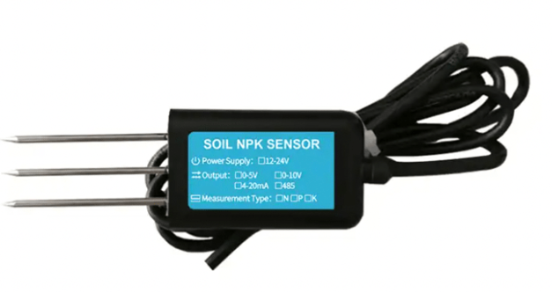
Hình: Cảm biến NPK

Cảm biến gồm 3 đầu dò kim liệu và có 4 dây đầu ra. Trong đó:
    - Dây nâu tương ứng với VCC
    - Dây đen tương ứng với GND
    - Dây vàng tương ứng với tín hiệu A+
    - Dây đen tương ứng với tín hiệu B-
Do cảm biến NPK sử dụng chuẩn truyền thông RS485 trong khi ESP32 sử dụng chuẩn UART TTL nên cần có module MAX485 để chuyển đổi tín hiệu giữa hai chuẩn này. Trong hệ thống, các chân A và B của cảm biến được kết nối với module MAX485, sau đó dữ liệu được truyền tới ESP32 thông qua các chân RX và TX.

3.3.4 Module chuyển đổi MAX485
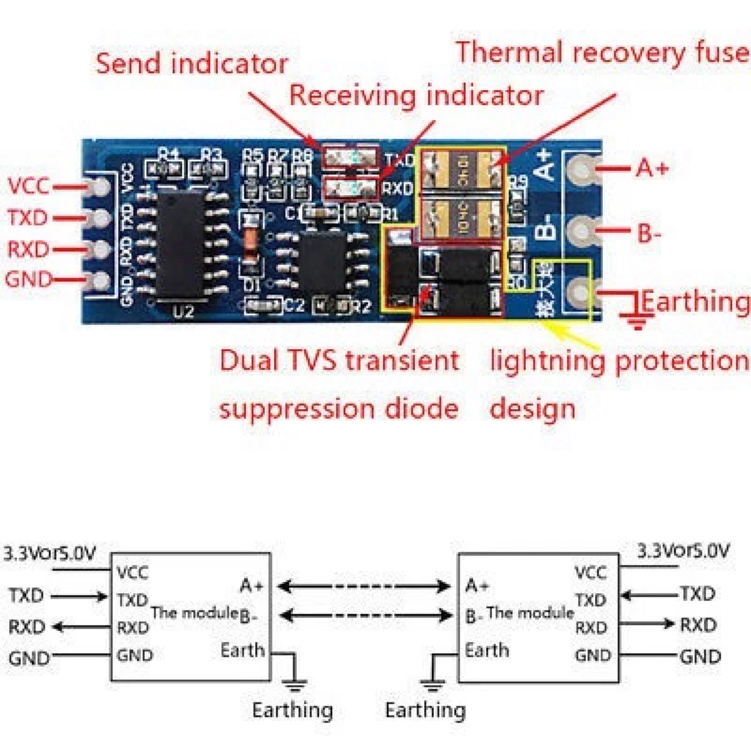
Trong hệ thống, module MAX485 được sử dụng để chuyển đổi tín hiệu giữa chuẩn truyền thông RS485 của cảm biến NPK và chuẩn UART TTL của vi điều khiển ESP32. Đây là một module giao tiếp phổ biến trong các hệ thống công nghiệp và IoT nhờ khả năng truyền dữ liệu ổn định, chống nhiễu tốt và hỗ trợ khoảng cách truyền xa.

Hình: Sơ đồ nguyên lý của Module MAX485
Khi ESP32 gửi lệnh Modbus RTU đến cảm biến NPK, tín hiệu UART từ ESP32 sẽ được MAX485 chuyển đổi sang chuẩn RS485 để truyền trên đường dây A và B. Ngược lại, dữ liệu phản hồi từ cảm biến NPK sẽ được MAX485 chuyển đổi từ RS485 sang UART TTL để ESP32 có thể tiếp nhận và xử lý.
Sơ đồ kết nối

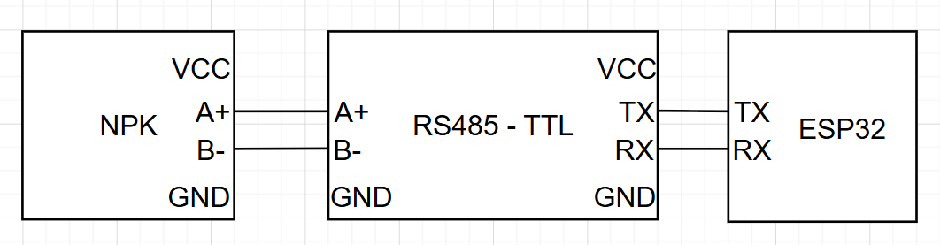
Hình: Sơ đồ kết nối ESP32-Module chuyển đổi-NPK

3.3.5 Khối lưu trữ dữ liệu SD Card

3.3.6 Khối thời gian thực

3.4 Thiết kế mạch PCB
Sau khi hoàn thành việc lựa chọn linh kiện, mạch in PCB(Printed Circuit Board) được thiết kế nhằm tích hợp toàn bộ các khối chức năng của hệ thống trên một bo mạch thống nhất. Việc thiết kế PCB giúp giảm số lượng dây kết nối, nâng cao độ ổn định của hệ thống, tăng tính thẩm mỹ và thuận tiện cho quá trình lắp đặt, bảo trì cũng như triển khai thực tế.
Trong đề tài, phần mềm Altium Designer được sử dụng để thiết kế sơ đồ nguyên lý và bố trí mạch in PCB. Altium Designer là một trong những phần mềm thiết kế PCB hàng đầu hiện nay, được phát triển bởi công ty Altium Limited. Nó cung cấp một môi trường tích hợp và liền mạch cho việc thiết kế các mạch điện tử phức tạp, bao gồm từ sơ đồ nguyên lý đến layout PCB. Altium Designer nổi bật với các tính năng mạnh mẽ như 3D PCB visualization, khả năng kiểm tra và mô phỏng mạch điện, và hỗ trợ đa nền tảng. Ngoài ra, phần mềm này còn tích hợp công cụ quản lý thư viện linh kiện và dữ liệu, giúp tối ưu hóa quy trình thiết kế và đảm bảo tính chính xác của sản phẩm cuối cùng. Nhờ tính năng ưu việt và giao diện thân thiện, Altium Designer được sử dụng rộng rãi trong ngành công nghiệp điện tử, từ các dự án nghiên cứu đến sản xuất hàng loạt.
Sơ đồ mạch nguyên lý(Schematic):

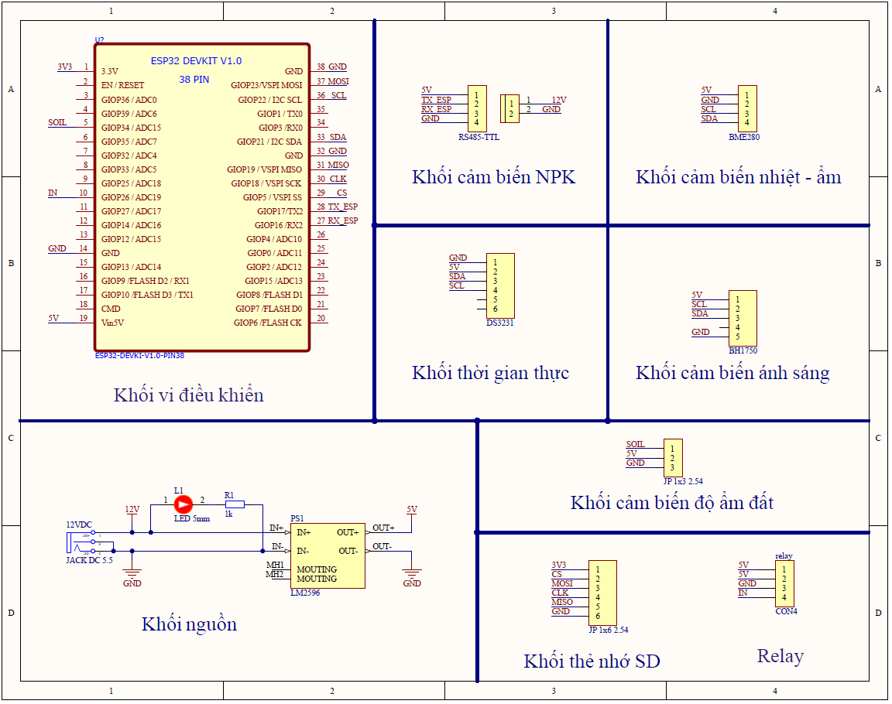
Hình: Sơ đồ mạch nguyên lý

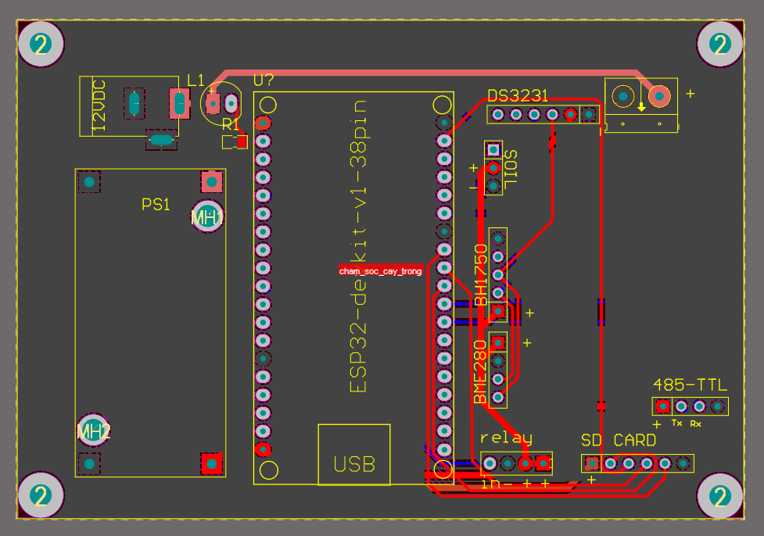
Hình: PCB Layout

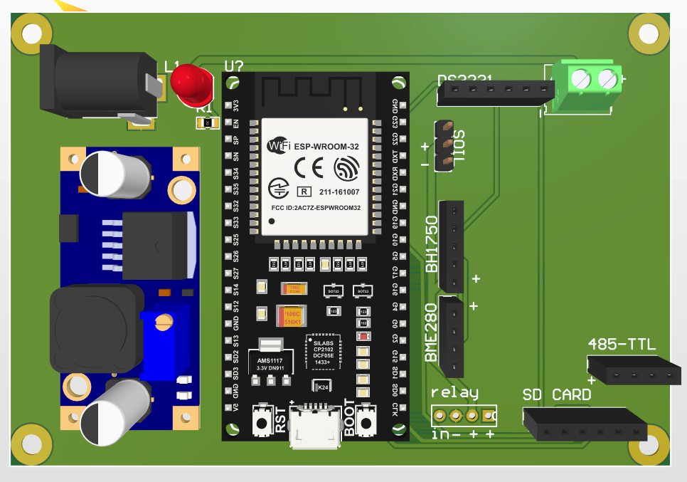
Hình: Hình ảnh 3D của mạch

3.5 Cơ sở dữ liệu
Trong dự án giám sát và điều khiển tưới tiêu thông minh AgriSmart, việc thiết kế một cơ sở dữ liệu (CSDL) tối ưu đóng vai trò then chốt trong việc lưu trữ dữ liệu cảm biến thời gian thực (time-series data), dữ liệu dự báo thời tiết và các thông tin cấu hình phục vụ cho thuật toán điều khiển thông minh. Nhóm nghiên cứu đã lựa chọn hệ quản trị cơ sở dữ liệu PostgreSQL kết hợp cùng công cụ tương tác Prisma ORM.

3.5.1 Lựa chọn Hệ quản trị và Công cụ quản trị cơ sở dữ liệu
* PostgreSQL: Là hệ quản trị cơ sở dữ liệu quan hệ mã nguồn mở mạnh mẽ, có độ tin cậy cao và hiệu năng vượt trội khi xử lý dữ liệu đồng thời lớn. PostgreSQL hỗ trợ tốt việc tối ưu hóa truy vấn trên các trường thời gian (timestamp index), phù hợp cho việc lưu trữ liên tục các thông số cảm biến gửi về từ ESP32 theo chu kỳ.
* Prisma ORM: Đóng vai trò là cầu nối trung gian (Object-Relational Mapping) giúp NestJS tương tác trực tiếp với PostgreSQL một cách an toàn thông qua các truy vấn kiểu dữ liệu tĩnh (Type-safe). Prisma giúp giảm thiểu rủi ro lỗi cú pháp SQL và tự động hóa quy trình di cư cơ sở dữ liệu (Migration) một cách đồng bộ.
* DBeaver: Là công cụ quản trị cơ sở dữ liệu trực quan (GUI Client) đa nền tảng. DBeaver kết nối trực tiếp đến PostgreSQL (cục bộ hoặc trên đám mây), cung cấp giao diện đồ họa thân thiện để nhóm nghiên cứu dễ dàng thực hiện các câu lệnh truy vấn dữ liệu, theo dõi tính nhất quán của cơ sở dữ liệu, giám sát dữ liệu cảm biến thời gian thực gửi về và kiểm tra nhanh kết quả dự toán từ mô hình AI.

3.5.2 Sơ đồ thực thể liên kết (ERD)
Hệ thống cơ sở dữ liệu của AgriSmart bao gồm 6 bảng thực thể chính:
1. User: Lưu giữ thông tin người dùng và phân quyền quản trị hệ thống.
2. SensorData: Lưu trữ thông số đo đạc thực tế từ các cảm biến ngoại vi (Nhiệt độ, Độ ẩm không khí, Áp suất, Cường độ ánh sáng, Độ ẩm đất và Dinh dưỡng NPK).
3. WeatherData: Lưu trữ thông tin dự báo thời tiết (Xác suất mưa, Lượng mưa, Nhiệt độ trung bình) phục vụ cho thuật toán gợi ý tưới.
4. Predictions: Lưu trữ các kết quả dự báo độ ẩm đất từ mô hình AI LSTM.
5. GrowthStage: Lưu trữ cấu hình ngưỡng sinh trưởng tối ưu của cây đào Nhật Tân theo từng giai đoạn cụ thể.
6. PumpState: Lưu trữ trạng thái hoạt động thực tế (ON/OFF) và chế độ điều khiển (Tự động/Thủ công) của máy bơm nước.
Các bảng này được thiết kế và lưu trữ đồng bộ nhằm đảm bảo khả năng mở rộng dữ liệu và tối ưu thời gian truy xuất.

3.5.3 Thiết kế chi tiết các bảng dữ liệu
a) Bảng User (Thông tin tài khoản người dùng)
Tên trường | Kiểu dữ liệu | Ràng buộc | Mô tả
id | String (UUID) | Primary Key | Định danh duy nhất của người dùng
username | String | Unique | Tên đăng nhập hệ thống
password | String | - | Mật khẩu băm một chiều (bcrypt)
fullName | String | Nullable | Họ và tên người dùng
role | String | Default: 'admin' | Vai trò phân quyền (admin, user)
createdAt | DateTime | Default: now() | Thời điểm đăng ký tài khoản
updatedAt | DateTime | onUpdate | Thời điểm cập nhật tài khoản gần nhất

b) Bảng SensorData (Dữ liệu lịch sử cảm biến)
Tên trường | Kiểu dữ liệu | Ràng buộc | Mô tả
id | String (UUID) | Primary Key | Định danh duy nhất của bản ghi
deviceId | String | Default: 'ESP32_Thang' | Mã định danh thiết bị phần cứng
soilMoisture | Float | - | Độ ẩm đất đo đạc (%)
airHumidity | Float | - | Độ ẩm không khí đo đạc (%)
airTemperature | Float | - | Nhiệt độ không khí đo đạc (°C)
lightIntensity | Float | - | Cường độ ánh sáng đo được (Lux)
airPressure | Float | Nullable | Áp suất khí quyển đo được (hPa)
nitrogen | Float | Nullable | Nồng độ đạm đất N (mg/kg)
phosphorus | Float | Nullable | Nồng độ lân đất P (mg/kg)
potassium | Float | Nullable | Nồng độ kali đất K (mg/kg)
timestamp | DateTime | Default: now() (Index Desc) | Thời gian nhận dữ liệu cảm biến

c) Bảng GrowthStage (Cấu hình giai đoạn sinh trưởng cây đào)
Tên trường | Kiểu dữ liệu | Ràng buộc | Mô tả
id | String (UUID) | Primary Key | Định danh duy nhất của giai đoạn
name | String | - | Tên giai đoạn (Ủ nụ, Nuôi tán...)
description | String | Nullable | Mô tả chi tiết đặc điểm giai đoạn
tempMin / tempMax | Float | Nullable | Ngưỡng nhiệt độ tối thiểu / tối đa (°C)
moistureMin / moistureMax | Float | Nullable | Ngưỡng độ ẩm đất tối thiểu / tối đa (%)
lightMin / lightMax | Float | Nullable | Ngưỡng ánh sáng tối thiểu / tối đa (Lux)
nitrogenRatio / phosphorusRatio / potassiumRatio | Float | Nullable | Tỷ lệ phân bón N-P-K khuyến nghị
fertilizerAmount | String | Nullable | Liều lượng bón phân khuyến cáo
isActive | Boolean | Default: false | Đánh dấu giai đoạn đang kích hoạt
createdAt / updatedAt | DateTime | - | Thời điểm tạo và cập nhật cấu hình

d) Bảng PumpState (Trạng thái thiết bị bơm)
Tên trường | Kiểu dữ liệu | Ràng buộc | Mô tả
id | Int | Primary Key (Default: 1) | Định danh duy nhất bản ghi
isAuto | Boolean | Default: true | Chế độ tưới tự động (true) hoặc thủ công (false)
isOn | Boolean | Default: false | Trạng thái bật (true) hoặc tắt (false) của rơ-le
updatedAt | DateTime | onUpdate | Thời điểm cập nhật trạng thái bơm gần nhất

e) Bảng WeatherData (Dữ liệu dự báo thời tiết)
Tên trường | Kiểu dữ liệu | Ràng buộc | Mô tả
id | String (UUID) | Primary Key | Định danh duy nhất bản ghi
date | DateTime | Index Asc | Ngày dự báo thời tiết hướng tới
rainProbability | Float | - | Xác suất xuất hiện mưa (%)
rainVolume | Float | - | Lượng mưa ước tính (mm)
avgTemp | Float | - | Nhiệt độ trung bình ngày dự kiến (°C)
isForecast | Boolean | Default: true | Đánh dấu dữ liệu dự báo (true) hay thực tế (false)
createdAt | DateTime | Default: now() | Thời điểm lưu dữ liệu thời tiết

f) Bảng Predictions (Kết quả dự báo độ ẩm đất AI)
Tên trường | Kiểu dữ liệu | Ràng buộc | Mô tả
id | String (UUID) | Primary Key | Định danh duy nhất bản ghi
forecastDate | DateTime | Index Asc | Ngày giờ trong tương lai được dự đoán
predictedValue | Float | - | Giá trị độ ẩm đất dự báo từ mô hình (%)
confidenceScore | Float | - | Độ tin cậy của dự báo (0.0 đến 1.0)
createdAt | DateTime | Default: now() | Thời điểm khởi tạo dự đoán AI

3.6 Mô hình AI LSTM dự báo độ ẩm đất

3.6.1 Thu thập dữ liệu đầu vào
Dữ liệu được thu thập từ hệ thống cảm biến các thông số bao gồm nhiệt độ không khí, độ ẩm không khí, độ ẩm đất, cường độ ánh sáng. Dữ liệu được lưu trữ trên cơ sở dữ liệu và được sử dụng làm tập dữ liệu đầu vào cho quá trình huấn luyện mô hình AI.

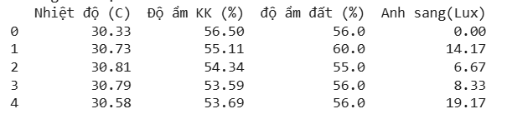
Hình: Cấu trúc dữ liệu
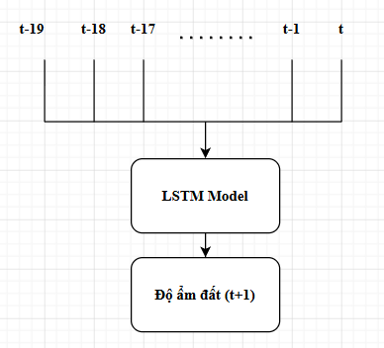
Hình: Cấu trúc mô hình
Dữ liệu đầu vào: Mỗi mẫu huấn luyện sử dụng 20 thời điểm gần nhất. Mỗi thời điểm cách nhau 15 phút bao gồm:
+ Nhiệt độ
+ Độ ẩm không khí
+ Cường độ ánh sáng
+ Độ ẩm đất
Đầu ra là độ ẩm đất thời điểm tiếp theo

3.6.2 Tiền xử lý dữ liệu
Trước khi đưa vào huấn luyện, dữ liệu được kiểm tra và loại bỏ các giá trị thiếu hoặc bất thường nhằm đảm bảo tính chính xác. Sau đó dữ liệu được chuẩn hóa về cùng thang đo bằng phương pháp Min-Max Scaling, thường trong khoảng từ 0 đến 1, Việc chuẩn hóa là cần thiết vì các thông số môi trường như nhiệt độ, độ ẩm không khí, độ ẩm đất, cường độ ánh sáng có đơn vị đo và phạm vi giá trị khác nhau. Nếu không được chuẩn hóa, các thuộc tính có giá trị lớn sẽ chi phối quá trình học của mô hình, làm giảm ảnh hưởng của các thuộc tính có giá trị nhỏ hơn và dẫn đến kết quả dự đoán kém chính xác. Tiếp theo, dữ liệu được chuyển đổi thành dạng chuỗi thời gian phù hợp với kiến trúc của mạng LSTM.
Công thức Scale:
$X_{Scale}=\frac{X - X_{min}}{X_{max} - X_{min}}$

3.6.3 Xây dựng kiến trúc mạng LSTM
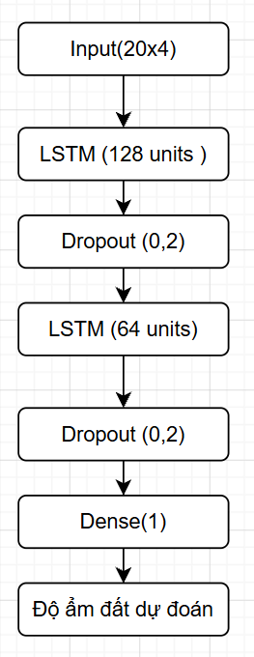

Hình: Kiến trúc mạng LSTM
Mô hình dự đoán được xây dựng dựa trên kiến trúc mạng LSTM gồm hai lớp LSTM và hai lớp Dropout. Lớp LSTM thứ nhất gồm 128 ô nhớ (memory cells) có nhiệm vụ trích xuất các đặc trưng quan trọng từ chuỗi dữ liệu đầu vào. Lớp LSTM thứ hai gồm 64 ô nhớ tiếp tục học các mối quan hệ thời gian và xu hướng biến đổi của dữ liệu. Các lớp Dropout với tỷ lệ 0,2 được sử dụng để giảm hiện tượng quá khớp (Overfitting). Cuối cùng, lớp Dense gồm một nút đầu ra thực hiện dự đoán giá trị độ ẩm đất.
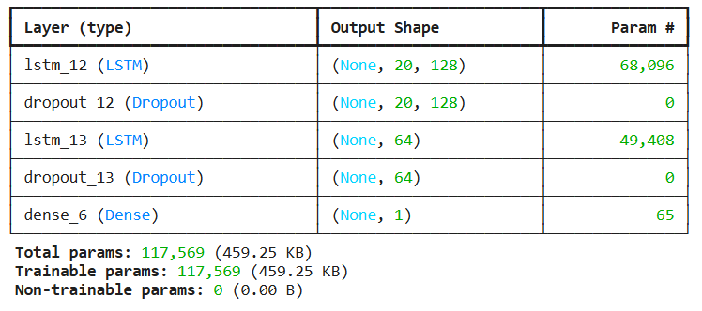
Bảng3.: Bảng chi tiết cấu trúc LSTM

Mô hình có tổng cộng 117.569 tham số cần huấn luyện, trong đó lớp LSTM thứ nhất gồm 68.096 tham số, lớp LSTM thứ hai gồm 49.408 tham số và lớp Dense đầu ra gồm 65 tham số. Các lớp Dropout không chứa tham số huấn luyện mà chỉ có nhiệm vụ giảm hiện tượng quá khớp trong quá trình học của mô hình.

3.6.4 Huấn luyện mô hình
Sau khi hoàn thành quá trình tiền xử lý dữ liệu và xây dựng kiến trúc mạng LSTM, mô hình được tiến hành huấn luyện nhằm học các mối quan hệ giữa các thông số môi trường và giá trị độ ẩm đất cần dự đoán. Tập dữ liệu được chia thành hai phần gồm tập huấn luyện (Training Set) 80% và tập kiểm tra (Test Set) 20%, trong đó tập huấn luyện được sử dụng để cập nhật trọng số của mô hình, còn tập kiểm tra được dùng để đánh giá khả năng dự đoán trên dữ liệu chưa từng xuất hiện trong quá trình học.
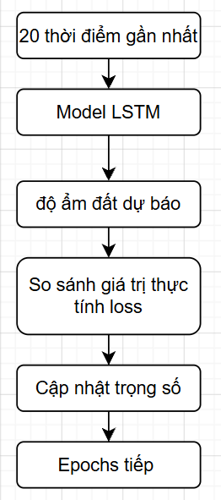
Hình: Sơ đồ huấn luyện mô hình

Mô hình được huấn luyện trong 60 epoch với kích thước batch size là 16 mẫu dữ liệu. Thuật toán tối ưu Adam được sử dụng để cập nhật trọng số, trong khi hàm mất mát MSE được lựa chọn nhằm đánh giá sai số giữa giá trị dự đoán và giá trị thực tế.
Trong mỗi epoch, mô hình thực hiện lan truyền thuận (Forward Propagation) để tính toán giá trị dự đoán và lan truyền ngược (Backpropagation) để cập nhật các trọng số. Quá trình này được lặp lại nhiều lần cho đến khi hàm mất mát hội tụ hoặc đạt số epoch đã thiết lập.
Sau khi hoàn thành quá trình huấn luyện, mô hình được lưu trữ dưới dạng tệp tin để phục vụ cho quá trình triển khai và dự đoán độ ẩm đất trong hệ thống.

CHƯƠNG 4: TRIỂN KHAI PHÂN HỆ ỨNG DỤNG (SERVER-BACKEND VÀ WEB FRONTEND)

4.1 Kiến trúc tổng quan

- Trong cấu trúc tổng thể của hệ thống giám sát và điều khiển tưới tiêu thông minh AgriSmart, phân hệ Server - Backend đóng vai trò như "não bộ" trung tâm – nơi tiếp nhận dòng chảy dữ liệu từ những nhịp thở của tự nhiên (các thông số cảm biến từ thiết bị ngoại vi), phân tích chúng thông qua lăng kính của trí tuệ nhân tạo, và đưa ra quyết định điều phối dòng nước một cách tối ưu nhất.

- Với mong muốn kiến tạo một hệ thống có tính chịu tải cao, module hóa rõ rệt và dễ dàng mở rộng trong tương lai, chúng em lựa chọn kiến trúc Kiến trúc Lai hướng Sự kiện (Hybrid Event-Driven Architecture). Hệ thống kết hợp chặt chẽ giữa hai phương thức giao tiếp cốt lõi:

+)Request - Response (Kiểu truyền thống): Sử dụng giao thức HTTP/REST API để phục vụ các yêu cầu từ giao diện người dùng (Frontend).

+)Publish - Subscribe (Kiểu hướng sự kiện): Sử dụng giao thức MQTT kết nối qua mạng lưới Broker để tương tác thời gian thực với thiết bị phần cứng (ESP32).
4.2 Công nghệ lựa chọn và Triển khai hạ tầng Cloud
4.2.1 Lựa chọn công nghệ cốt lõi
- NestJS Framework (TypeScript): Chúng tôi chọn NestJS bởi cấu trúc chặt chẽ dựa trên các Module, Controller và Service. Điều này giúp mã nguồn không chỉ dừng lại ở việc hoạt động đúng, mà còn đạt đến độ thẩm mỹ cao trong lập trình hướng đối tượng (OOP), tuân thủ nghiêm ngặt nguyên lý SOLID và kiến trúc Dependency Injection.
- Prisma ORM & PostgreSQL: Sự kết hợp giữa Prisma (công cụ ánh xạ dữ liệu thế hệ mới) và cơ sở dữ liệu quan hệ PostgreSQL tạo nên một hệ thống lưu trữ nhất quán, có tính toàn vẹn dữ liệu cao. Bản thiết kế cơ sở dữ liệu được định nghĩa rõ ràng, giúp tối ưu hóa các câu lệnh truy vấn dữ liệu cảm biến theo thời gian (Time-series data).
4.2.2 Triển khai Hạ tầng trên nền tảng Render Cloud
Để giải phóng sức mạnh của hệ thống khỏi những giới hạn vật lý của máy tính cá nhân, toàn bộ mã nguồn Backend được triển khai trên nền tảng điện toán đám mây Render – một lựa chọn hiện đại, tối giản hóa quy trình vận hành nhưng mang lại hiệu suất tối đa.
- Cơ chế Web Service tự động: Render kết nối trực tiếp với kho lưu trữ Git. Mỗi lần mã nguồn được cập nhật, Render sẽ tự động thực hiện quy trình xây dựng (Build) và triển khai (Deploy) khép kín, đảm bảo tính liên tục (CI/CD).
- Quản lý Cổng động (Dynamic Port Binding): Ứng dụng NestJS được thiết kế để tự động nhận dạng cổng do Render cấp phát thông qua biến môi trường
- Bảo mật SSL/TLS tự động: Render tự động cấp phát và gia hạn chứng chỉ bảo mật SSL cho tên miền của ứng dụng, mã hóa toàn bộ dữ liệu truyền đi giữa Client (Next.js) và Server (NestJS) qua giao thức HTTPS
4.3 Thiết kế các phân hệ chức năng
Mã nguồn Backend được chia thành các phân hệ chức năng độc lập
4.3.1 Phân hệ Xác thực & Bảo mật (auth)
- Nhiệm vụ: Quản lý vòng đời người dùng, đảm bảo chỉ những người làm vườn được cấp quyền mới có thể can thiệp vào hệ thống.
- Cơ chế: Sử dụng cơ chế mã hóa mật khẩu một chiều bcryptjs kết hợp với chữ ký số khóa công khai JWT (JSON Web Token). Khi đăng nhập thành công, máy chủ cấp cho client một Token mã hóa mang thời hạn nhất định. Token này sẽ đi kèm trong tiêu đề (Header) của mọi yêu cầu HTTP tiếp theo để xác thực danh tính.
4.3.2 Phân hệ Dữ liệu Cảm biến và Giao tiếp thiết bị
- Nhiệm vụ: Thực thi các quyết định tưới tiêu từ con người hoặc từ thuật toán tự động.
- Cơ chế hoạt động: Phân hệ này cung cấp API để ghi nhận trạng thái bơm. Khi nhận được lệnh bật/tắt bơm từ ứng dụng Next.js, phân hệ sẽ tạo một thông điệp điều khiển và xuất bản (Publish) thông điệp đó xuống topic bkhn/thang/pump/control trên Broker. ESP32 đang túc trực lắng nghe sẽ ngay lập tức nhận được lệnh phản hồi và kích hoạt rơ-le trong mili-giây.
4.3.3 Phân hệ dự báo Thông minh
- Nhiệm vụ: Điểm giao thoa giữa dữ liệu thô và tri thức nhân tạo.
- Cơ chế: NestJS đóng vai trò là một client trung gian, tổng hợp chuỗi dữ liệu lịch sử độ ẩm, ánh sáng và nhiệt độ của đất từ PostgreSQL, định dạng lại thành chuỗi dữ liệu thời gian (Time-series) gồm 20 bước, rồi thực hiện một cuộc gọi HTTP POST đến dịch vụ máy học FastAPI (http://localhost:8000 hoặc địa chỉ triển khai Cloud của dịch vụ ML). Phản hồi nhận về là giá trị độ ẩm dự kiến cho chu kỳ kế tiếp, làm cơ sở để cảnh báo hoặc tự động hóa hành vi tưới.
4.4 Giao thức truyền thông và các giải pháp bảo mật
Để bảo vệ hệ thống trước các nguy cơ tấn công mạng trong môi trường Internet đầy biến động, thiết kế Server được áp dụng ba lớp bảo mật nghiêm ngặt:
- Mã hóa đầu cuối kết nối MQTT (MQTTS): Toàn bộ luồng thông tin giao tiếp giữa thiết bị ESP32 tại nông trường, Broker trung gian (HiveMQ Cloud), và Backend NestJS trên Render đều được mã hóa bằng giao thức TLSv1.3 (MQTTS) qua cổng an toàn 8883. Điều này ngăn chặn hoàn toàn nguy cơ bị nghe lén (Sniffing) dữ liệu cảm biến hoặc giả mạo lệnh điều khiển thiết bị phần cứng.
- Cơ chế CORS và Giới hạn Quyền truy cập: Nhằm bảo vệ tài nguyên API khỏi các nguồn yêu cầu không hợp lệ từ các trang web lạ, cấu hình CORS (Cross-Origin Resource Sharing) được thiết lập chỉ chấp nhận kết nối từ tên miền chính thức của ứng dụng Frontend (Next.js).
- Cô lập tham số cấu hình bằng Biến môi trường (Environment Variables): Mọi thông tin nhạy cảm như chuỗi kết nối Database (DATABASE_URL), thông tin đăng nhập MQTT Broker (MQTT_USER, MQTT_PASS), khóa bảo mật mã hóa JWT (JWT_SECRET) tuyệt đối không được ghi đè cứng (Hard-code) trong mã nguồn. Thay vào đó, chúng được lưu trữ và tải động qua tệp cấu hình ẩn .env và được thiết lập trực tiếp trên bảng điều khiển quản trị (Dashboard Environment) của Render Cloud.
4.5 Thiết kế Giao diện và Trải nghiệm Người dùng
- Giao diện Web-Frontend của hệ thống AgriSmart được định hình không chỉ như một bảng hiển thị số liệu đơn thuần, mà là một Không gian Số hóa Sinh thái (Digital Ecological Dashboard) – nơi kết nối trực quan, trực tiếp giữa người trồng đào Nhật Tân và vườn cây của họ.
- Ngôn ngữ màu sắc (Color Psychology): Lấy tông màu xanh ngọc lục bảo (emerald), xanh lá cây (green) và xanh chanh (lime) làm chủ đạo. Sự kết hợp này mang đậm hơi thở của tự nhiên, nông nghiệp thông minh, đồng thời mang lại cảm giác dịu mát, thân thiện và giảm bớt sự khô khan của các thông số kỹ thuật.
- Bố cục phân cấp thông tin (Visual Hierarchy): Các thông số sống còn của vườn cây (Độ ẩm đất, Nhiệt độ, Dinh dưỡng NPK) được đặt tại các thẻ giám sát trung tâm ở phần đầu trang. Biểu đồ xu hướng và các widget điều khiển trực quan nằm ở vùng hiển thị tiếp theo để người dùng dễ dàng đưa ra các quyết định chăm sóc.
- Thiết kế tương thích (Responsive Design): Nhờ sức mạnh của Tailwind CSS, giao diện tự động co giãn tối ưu trên mọi kích thước màn hình từ thiết bị di động của người nông dân ngay tại vườn đến máy tính để bàn tại trung tâm điều hành.
4.6 Công nghệ lựa chọn và Hạ tầng Triển khai Vercel
4.6.1 Lựa chọn Công nghệ cốt lõi
- Next.js 14 (App Router & React): Chúng em chọn Next.js 14 làm nền tảng phát triển chính. Cơ chế Routing dựa trên cấu trúc thư mục giúp mã nguồn sạch sẽ, tối ưu hóa quá trình kết xuất phía Client phục vụ cho các trang Dashboard đòi hỏi cập nhật trạng thái liên tục.
- Tailwind CSS: Thư viện CSS hướng tiện ích (Utility-first) cho phép xây dựng giao diện nhanh chóng, đảm bảo tính nhất quán tuyệt đối về khoảng cách, kiểu chữ và màu sắc trên toàn bộ ứng dụng.
-Recharts Library: Thư viện biểu đồ xây dựng trên nền tảng React, hỗ trợ vẽ biểu đồ mượt mà, hỗ trợ tốt dữ liệu động của IoT và có tính tương tác cao (Tooltip, Legend).
4.6.2 Triển khai Hạ tầng trên Vercel Cloud
- Toàn bộ dự án Web-Frontend được triển khai trên nền tảng đám mây Vercel – đơn vị kiến tạo ra Next.js, mang lại những lợi thế vượt trội:
- Tốc độ tải trang tối ưu (Global Edge Network): Vercel tự động biên dịch ứng dụng Next.js và phân phối tài nguyên tĩnh (Static Assets) đến các cụm máy chủ biên (Edge Servers) trên toàn cầu. Điều này giúp tối giản hóa độ trễ (Latency) khi người dùng truy cập ứng dụng.
- CI/CD Git-based Flow: Mỗi khi có thay đổi được đẩy lên kho mã nguồn GitHub, Vercel sẽ tự động kích hoạt tiến trình kiểm thử và tạo bản build sản phẩm mới. Vercel cũng cung cấp bản xem trước (Preview Deployment) riêng biệt cho từng nhánh làm việc để kiểm tra trước khi đưa vào vận hành chính thức (Production).
- Quản trị biến môi trường an toàn: Đường dẫn API trỏ đến máy chủ backend NestJS (https://final-project-zt8m.onrender.com) được cấu hình thông qua biến môi trường NEXT_PUBLIC_API_URL và được khai báo an toàn trên trang quản trị của Vercel, ngăn ngừa việc lộ lọt địa chỉ máy chủ nội bộ.
4.7 Kiến trúc Component của Hệ thống
4.7.1 Phân hệ Bảo vệ truy cập và Quản lý trạng thái đăng nhập
- Nhiệm vụ: Đóng vai trò là chốt chặn bảo mật đầu tiên. AuthContext lưu giữ trạng thái đăng nhập của tài khoản người dùng và khóa mã hóa JWT trong LocalStorage. AuthGuard bao bọc toàn bộ trang Dashboard, tự động kiểm tra sự tồn tại của Token hợp lệ, nếu không phát hiện sẽ chuyển hướng người dùng về trang đăng nhập nhằm ngăn chặn truy cập trái phép.

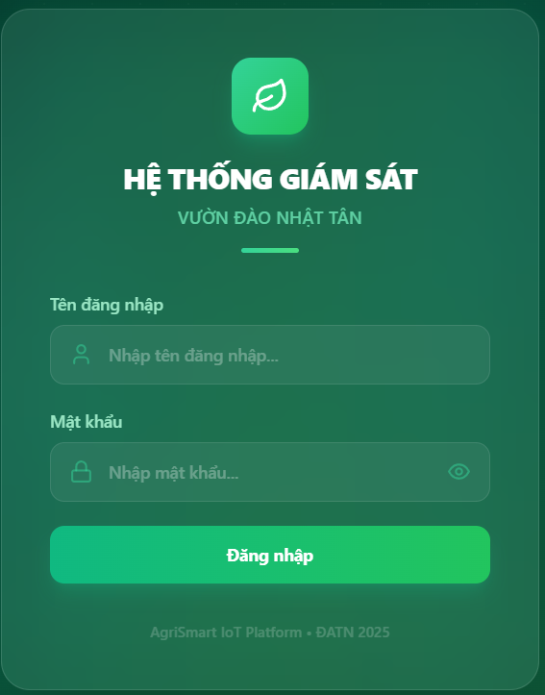

4.7.2 Phân hệ Thẻ Giám sát Thông số Môi trường
- Nhiệm vụ: Hiển thị tức thời (Real-time telemetry) các chỉ số đo được từ vườn cây bao gồm: Nhiệt độ, Độ ẩm không khí, Cường độ ánh sáng, Độ ẩm đất và các thành phần hóa học Đất (Nitơ, Phốt pho, Kali).
- Thiết kế: Mỗi thông số được trực quan hóa trên một thẻ riêng biệt đi kèm biểu tượng sinh động, thanh đo phần trăm trực quan và cảnh báo màu sắc (ví dụ: Chuyển màu đỏ cảnh báo khi độ ẩm đất rơi xuống mức nguy hiểm dưới 30%).
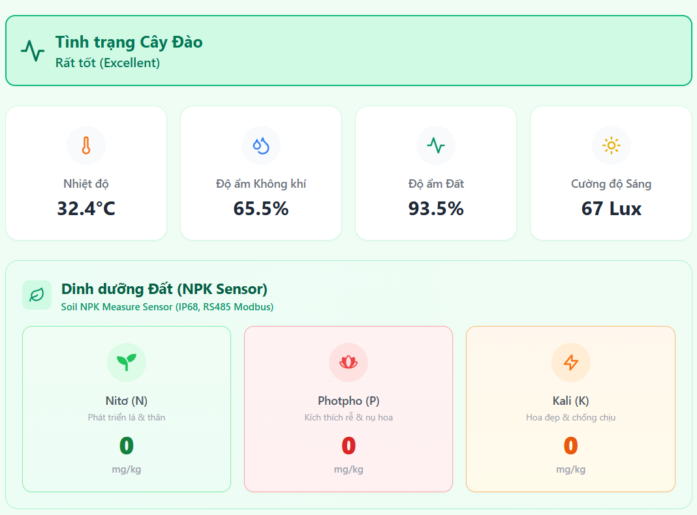
4.7.3 Phân hệ Trực quan hóa Xu hướng và Dự báo
- Nhiệm vụ: Trực quan hóa chuỗi dữ liệu trong quá khứ song song với dữ liệu dự đoán tương lai từ mô hình máy học.
- Thiết kế: Sử dụng biểu đồ đa trục của thư viện Recharts để vẽ đồng thời đường biến thiên của Độ ẩm đất thực tế và Độ ẩm đất dự báo từ mô hình trí tuệ nhân tạo (LSTM). Sự kết hợp này giúp người dùng dễ dàng so sánh độ sai lệch và có cái nhìn bao quát về tương lai của độ ẩm đất để chủ động tưới nước trước khi đất bị khô hạn.
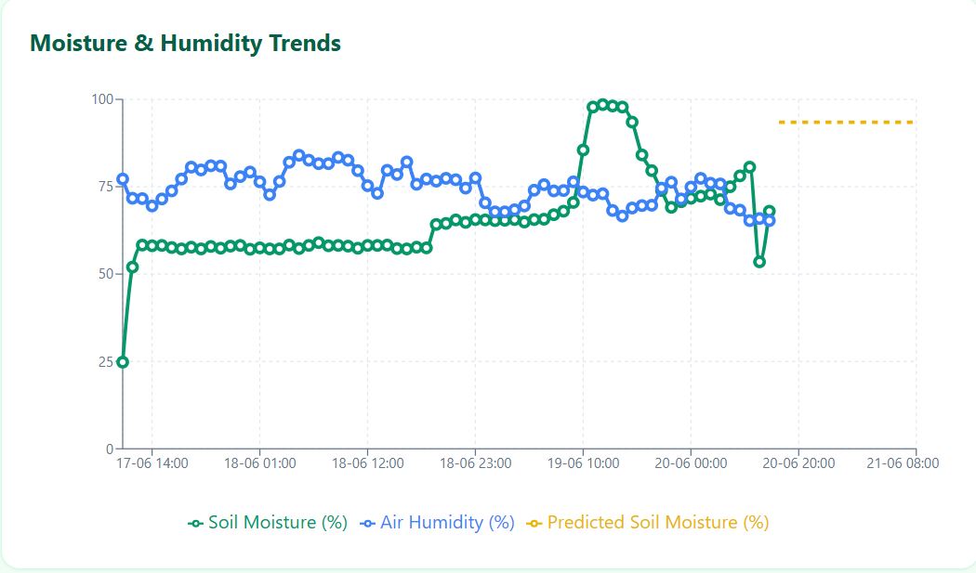
4.7.4 Phân hệ Điều khiển Bơm nước trực tiếp
-Nhiệm vụ: Giao diện điều khiển phần cứng.
-Thiết kế: Thiết kế dưới dạng một widget nút nhấn ảo (Toggle Button) hiển thị trạng thái hiện tại của bơm (ĐANG BẬT/ĐANG TẮT). Khi người dùng bấm nút, một yêu cầu HTTP POST được gửi tới NestJS Backend để bắn gói tin MQTT xuống ESP32, đồng thời widget hiển thị hiệu ứng chuyển đổi trạng thái mượt mà để phản hồi cho người dùng.

- Cơ chế Fall-back Local Control: Khi hệ thống bị rớt mạng sẽ kích hoạt cơ chế Fall-back Local Control này nhằm giúp hệ thống vẫn hoạt động ở chế độ offline. Khi rớt mạng tính năng bơm nước sẽ được chuyển sang chế độ tự động (Auto), độ ẩm đất không đạt đủ ngưỡng yêu cầu ở mỗi giai đoạn thì mạch sẽ tự động kích hoạt bơm, còn khi độ ẩm đất đã đạt đủ ngưỡng hoặc vượt ngưỡng thì mạch sẽ tự động ngắt bơm để duy trì những yêu cầu đặt ra của vườn đào.

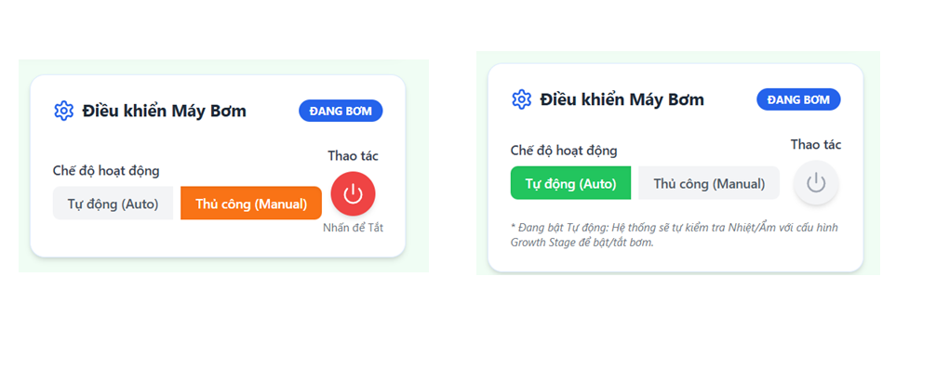
4.7.5 Phân hệ Gợi ý Tưới & Cấu hình Giai đoạn Sinh trưởng
- Nhiệm vụ: Cá nhân hóa hành vi hệ thống dựa trên sinh lý học của giống hoa đào Nhật Tân.
-Thiết kế: Cho phép lựa chọn giai đoạn phát triển hiện tại của cây đào (ví dụ: Ủ nụ, Ra hoa, Nuôi tán...). SmartAdviceWidget sẽ kết hợp thông tin giai đoạn này với dự báo thời tiết lấy từ API ngoài để đưa ra các lời khuyên tưới nước chính xác nhất dưới dạng ngôn ngữ tự nhiên thân thiện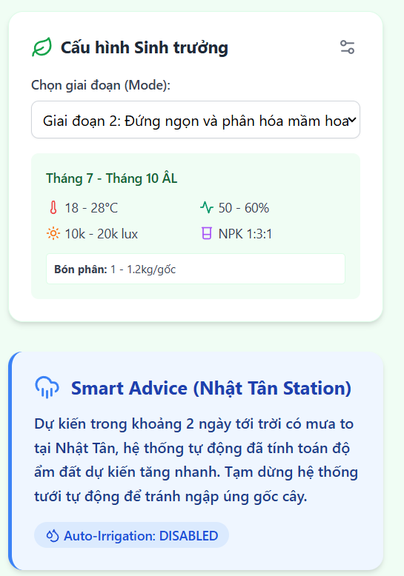.
4.8 Cơ chế Đồng bộ hóa Dữ liệu Thời gian thực
- Để duy trì tính chính xác của dữ liệu IoT hiển thị trên giao diện mà không gây quá tải cho máy chủ backend chạy trên Render (vốn sử dụng gói tài nguyên giới hạn), Web-Frontend áp dụng cơ chế Polling thông minh:
- Khi trang Dashboard được khởi tạo, hệ thống lập tức thực thi cuộc gọi API để lấy dữ liệu cảm biến mới nhất (sensor-data/latest), dữ liệu lịch sử (sensor-data/history) và dự báo mới nhất (prediction/latest).
- Một chu kỳ lặp lại (Polling Interval) được thiết lập tự động mỗi 30 giây bằng hàm setInterval của React để gọi lại API, cập nhật liên tục các biến trạng thái (state) mà không cần tải lại toàn bộ trang web.

CHƯƠNG 5: KẾT QUẢ THỰC NGHIỆM VÀ ĐÁNH GIÁ

5 Hình ảnh thực tế
Sau khi đặt in mạch, em tiến hành hàn và lắp ráp linh kiện. Sau khi hoàn thiện, hệ thống được kiểm tra kết nối và chạy thử nghiệm nhằm đảm bảo các khối chức năng hoạt động ổn định
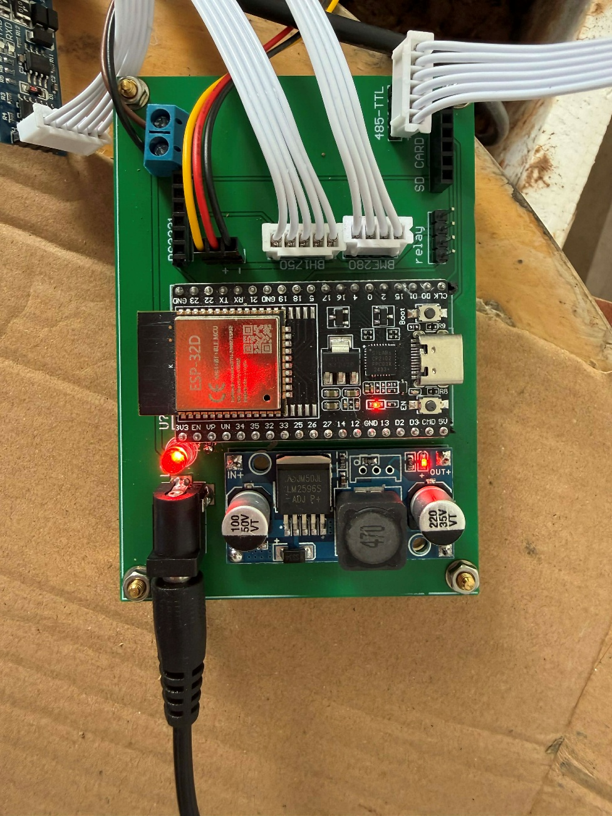
Hình : Mạch triển khai thực tế

Kết quả đo cảm biến
Sau khi hoàn thành việc lắp ráp và kiểm tra hệ thống, các cảm biến được đưa vào vận hành để thu thập dữ liệu môi trường thực tế. Các thông số được giám sát bao gồm nhiệt độ, độ ẩm không khí, độ ẩm đất, cường độ ánh sáng và hàm lượng dinh dưỡng NPK trong đất. Dữ liệu thu thập được truyền lên cơ sở dữ liệu và hiển thị trên giao diện Website theo thời gian thực. Kết quả đo được sử dụng để đánh giá khả năng hoạt động của hệ thống cũng như làm dữ liệu đầu vào cho mô hình dự đoán độ ẩm đất.

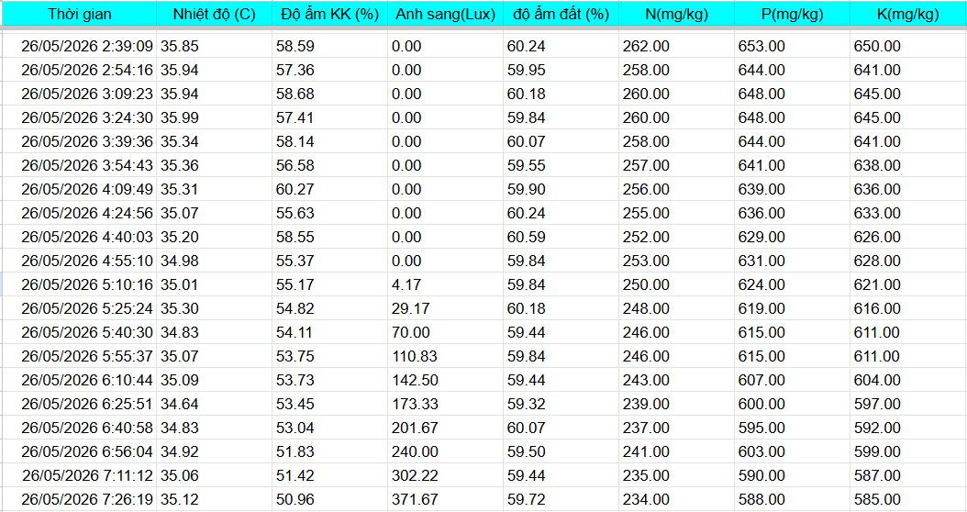
Hình: Kết quả đo được

Kết quả thử nghiệm cho thấy hệ thống có khả năng hoạt động liên tục trong thời gian dài, dữ liệu được cập nhật ổn định và không xuất hiện lỗi nghiêm trọng trong quá trình vận hành. Điều này cho thấy phần cứng của hệ thống đáp ứng tốt yêu cầu giám sát môi trường và hỗ trợ chăm sóc cây đào trong thực tế.

Kết quả huấn luyện mô hình AI
Sau khi hoàn thành quá trình thu thập và tiền xử lý dữ liệu, mô hình LSTM được tiến hành huấn luyện nhằm dự đoán giá trị độ ẩm đất dựa trên các thông số môi trường. Quá trình huấn luyện được thực hiện với 60 epoch và batch size bằng 16. Thuật toán tối ưu Adam cùng hàm mất mát MSE được sử dụng để tối ưu các trọng số của mạng nơ-ron. Kết quả huấn luyện được đánh giá thông qua sự hội tụ của hàm mất mát và khả năng dự đoán của mô hình trên tập dữ liệu kiểm tra.
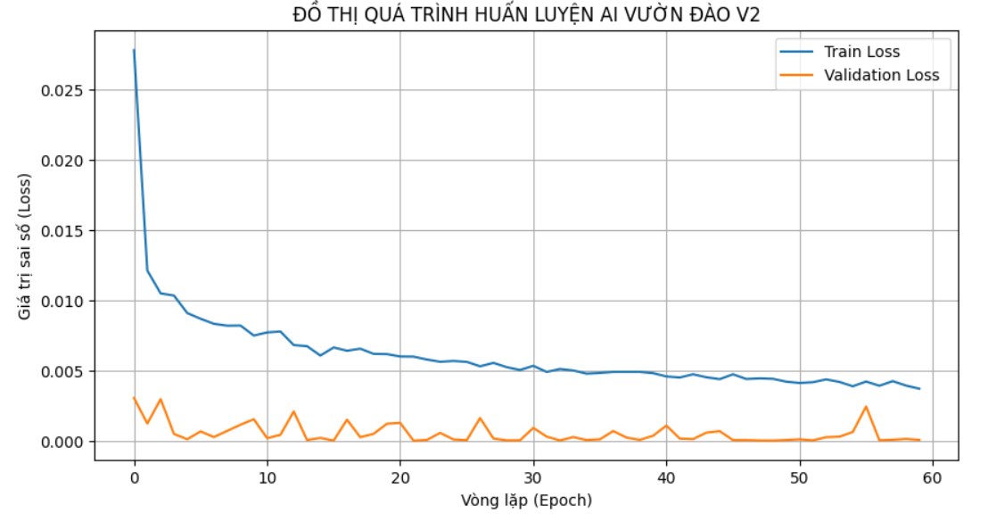
Hình: Đồ thị biểu thị loss trên tập train và test
Hình 4 trình bày sự thay đổi của hàm mất mát trong quá trình huấn luyện mô hình LSTM. Có thể nhận thấy giá trị hàm mất mát giảm dần theo số epoch và dần hội tụ về cuối quá trình huấn luyện. Điều này cho thấy mô hình đã học được các đặc trưng quan trọng của dữ liệu và quá trình huấn luyện diễn ra ổn định.
Gía trị hàm mất mát MSE
- Loss = 0.0037
- Val_loss = 0.000089
Giá trị Loss và Validation Loss đều ở mức thấp, chứng tỏ mô hình đã học được các đặc trưng quan trọng của dữ liệu và có khả năng khái quát hóa tốt trên tập dữ liệu kiểm tra. Đồng thời, sự chênh lệch không quá lớn giữa hai giá trị này cho thấy mô hình không xuất hiện hiện tượng quá khớp (Overfitting) nghiêm trọng, đảm bảo khả năng dự đoán trên dữ liệu mới.
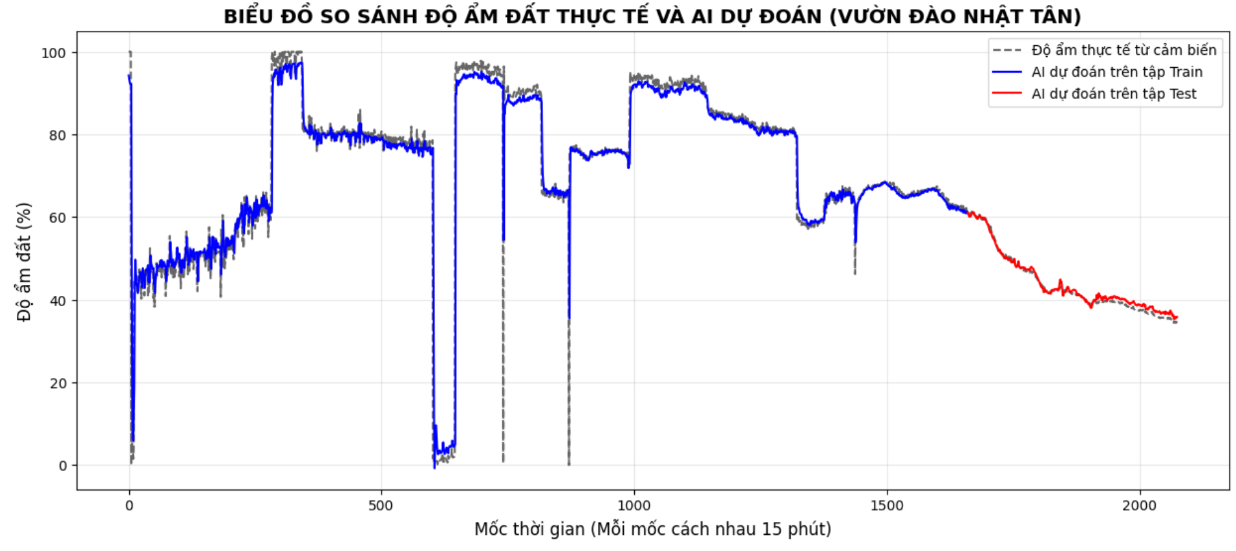
Hình: Kết quả dự đoán trên tập train và test

Hình 4. trình bày kết quả so sánh giữa giá trị độ ẩm đất thực tế và giá trị dự đoán của mô hình LSTM trên tập dữ liệu học và tập kiểm tra. Đường dự đoán trên tập kiểm tra (màu đỏ ) có xu hướng bám sát đường giá trị thực tế ( đường nét đứt màu đen ), cho thấy mô hình có khả năng học được quy luật biến đổi của dữ liệu và dự đoán tương đối chính xác sự thay đổi của độ ẩm đất theo thời gian.
Sai số dự đoán:
- Tập học : 6,32%
- Tập kiểm tra : 0,86%

Giao diện Website

Đánh giá chung hệ thống
Hệ thống giám sát đào Nhật Tân đã đáp ứng các mục tiêu đề ra. Các cảm biến hoạt động ổn định, thu thập dữ liệu tin cậy và truyền thành công từ ESP32 lên Server qua WiFi và lưu trữ vào thẻ nhớ, đồng thời hiển thị trực quan trên giao diện Web.
Hệ thống đo được các thông số : nhiệt độ không khí, độ ẩm không khí, cường độ ánh sáng, độ ẩm đất và nồng độ các chất dinh dưỡng NPK. Hệ thống hoạt động liên tục và truyền dữ liệu theo thời gian thực.
Giao diện Web hiển thị trực quan, dễ sử dụng và hỗ trợ theo dõi các thông số môi trường theo thời gian thực. Dữ liệu cảm biến được cập nhật nhanh chóng, hiển thị dưới dạng bảng và biểu đồ giúp người dùng dễ dàng quan sát và đánh giá tình trạng cây trồng. Các chức năng điều khiển thiết bị từ xa hoạt động ổn định.
Mô hình LSTM dự đoán độ ẩm đất với độ chính xác khá cao, sai số RMSE ở mức chấp nhận được, đáp ứng yêu cầu dự báo thực tế.
Tuy nhiên vẫn còn hạn chế như phụ thuộc Internet, phạm vi thử nghiệm hẹp và thời gian thu thập dữ liệu ngắn, hệ thống đã chứng minh tính khả thi của việc ứng dụng IoT và AI trong giám sát môi trường và hỗ trợ chăm sóc đào Nhật Tân.

Đánh giá độ chính xác kết quả đo
Để đánh giá độ tin cậy của hệ thống, các giá trị đo được từ cảm biến được đối chiếu với các thiết bị tham chiếu hoặc các điều kiện thực tế tương ứng. Quá trình đánh giá được thực hiện đối với các cảm biến nhiệt độ, độ ẩm không khí, cường độ ánh sáng, độ ẩm đất và cảm biến NPK.
- Cảm biến nhiệt độ - độ ẩm không khí
Cảm biến BME280 được đặt trong cùng điều kiện môi trường với nhiệt ẩm kế
điện tử để tiến hành so sánh kết quả đo. Dữ liệu được ghi nhận tại nhiều thời điểm khác nhau nhằm đảm bảo tính khách quan.
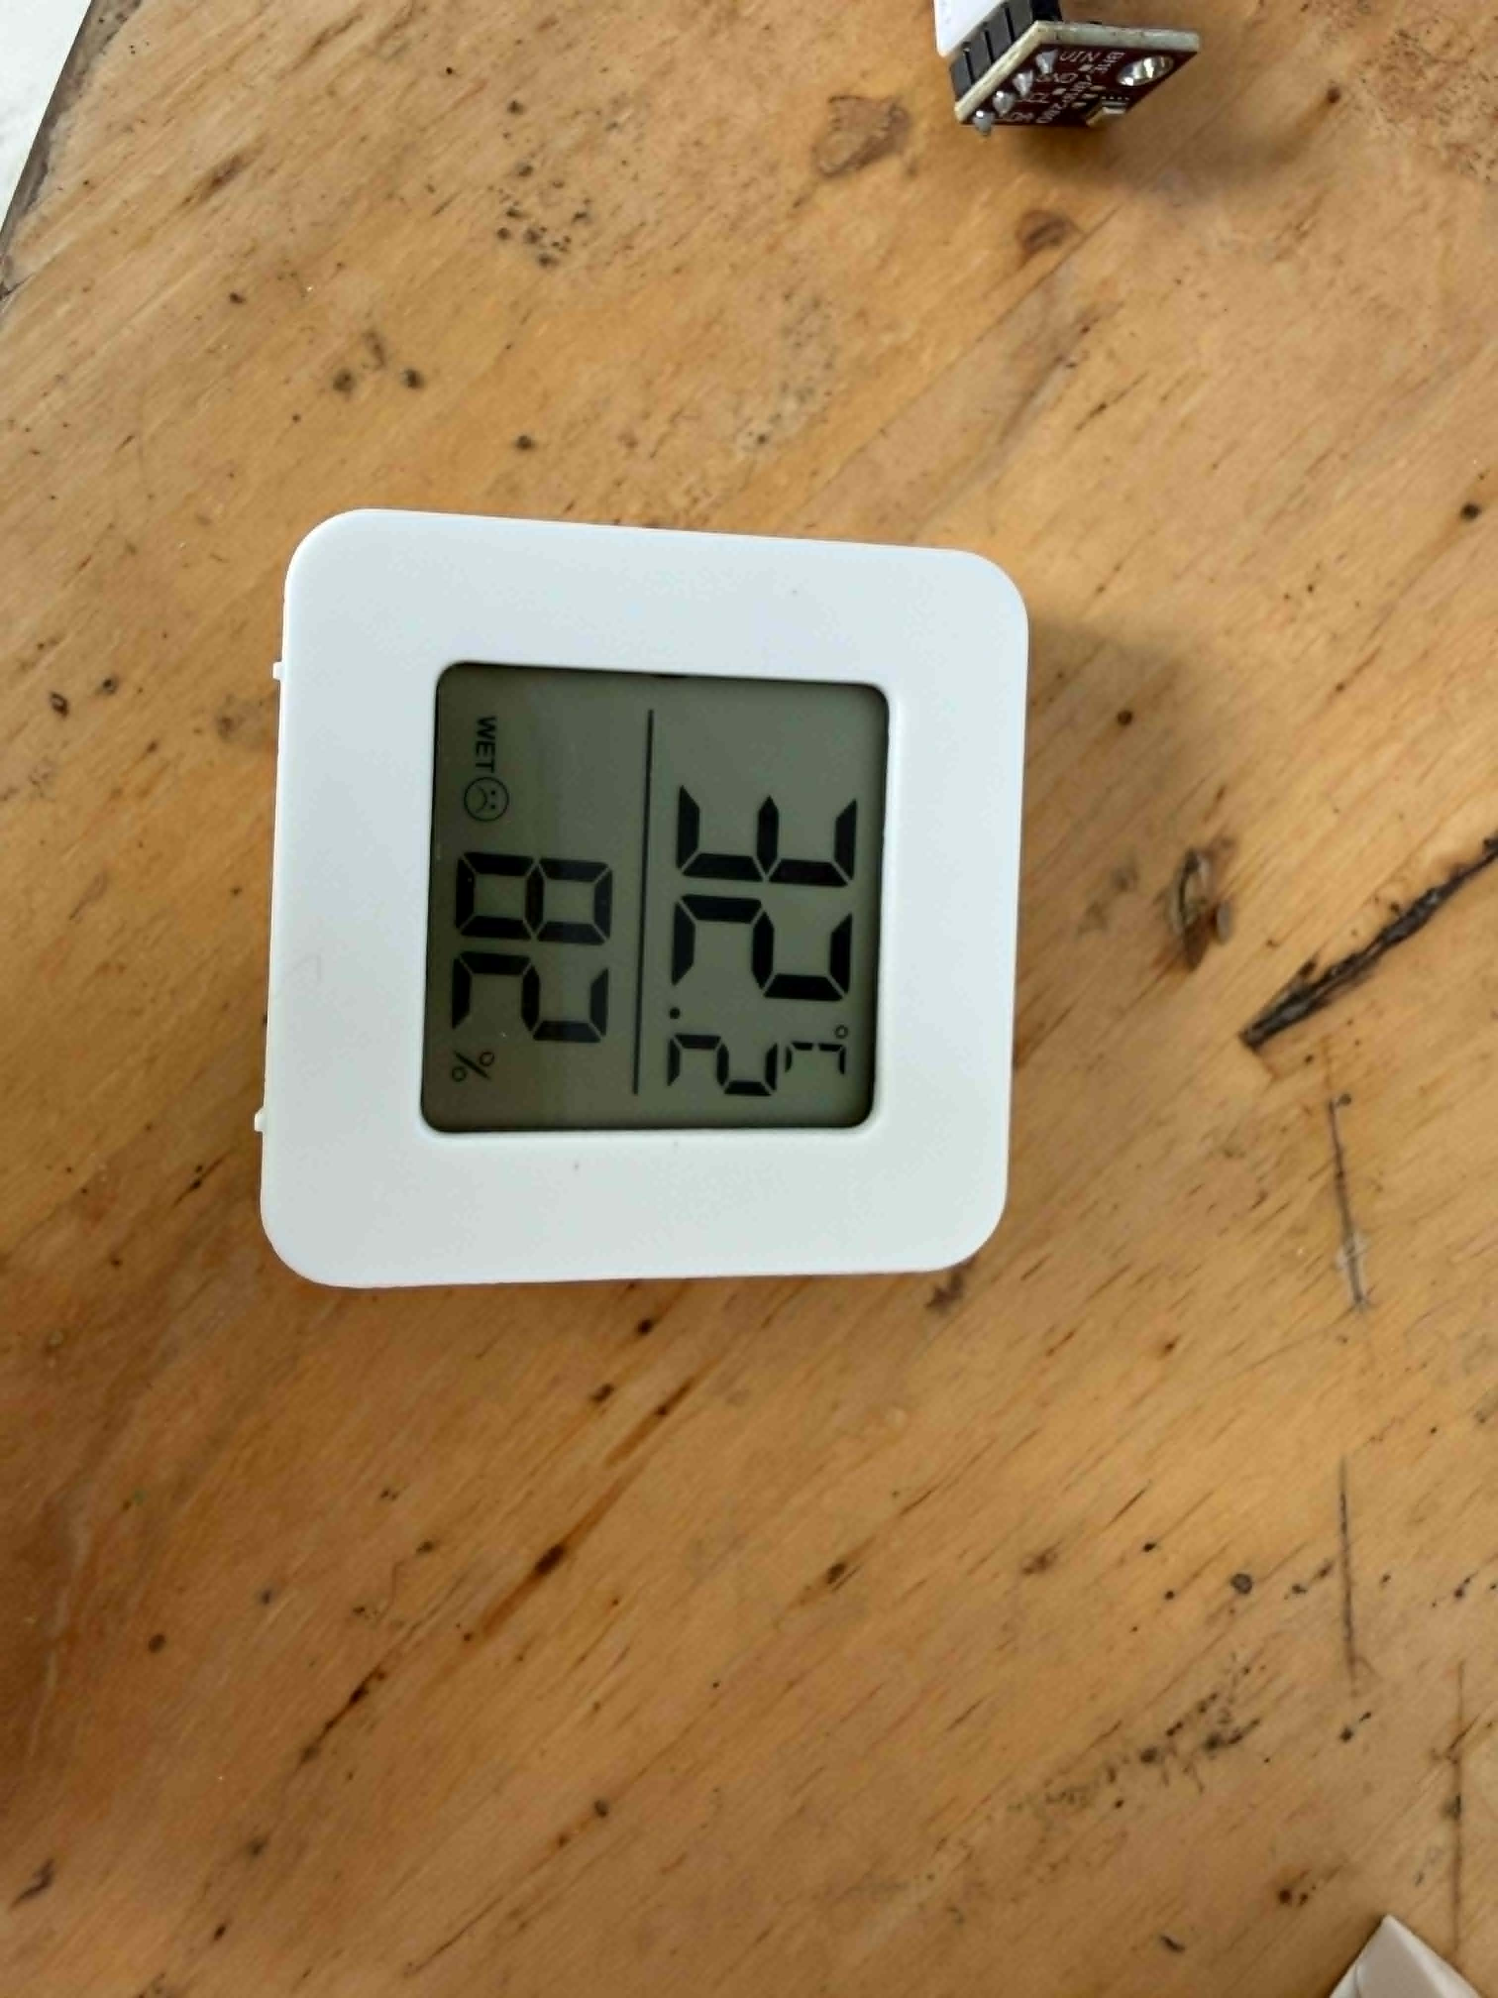
Hình: Nhiệt - ẩm kế
Sau 10 lần đo so sánh, ta có bảng sau:
Thời gian | Nhiệt độ (°C )  ( BME280) | Nhiệt kế (°C ) | Độ ẩm ( % )  ( BME280 ) | ẩm kế ( % )
17/05/2026 13:12 | 32.62 | 33.2 | 75.16 | 80.4
17/05/2026 13:27 | 32.62 | 33.4 | 75.44 | 83.2
17/05/2026 13:42 | 32.76 | 33.3 | 75.67 | 81.7
17/05/2026 13:58 | 33.08 | 33.6 | 74.13 | 83.5
17/05/2026 14:13 | 33.17 | 33.8 | 74.76 | 83.4
17/05/2026 14:28 | 33.26 | 33.9 | 75.16 | 81.1
17/05/2026 14:43 | 34.30 | 34.8 | 75.04 | 82.3
17/05/2026 14:58 | 34.88 | 35.6 | 74.07 | 83.9
17/05/2026 15:13 | 34.80 | 35.5 | 74.76 | 81.5
17/05/2026 15:28 | 35.02 | 35.7 | 74.81 | 82.9
Bảng: Bảng so sánh kết quả đo của BME280 với nhiệt - ẩm kế
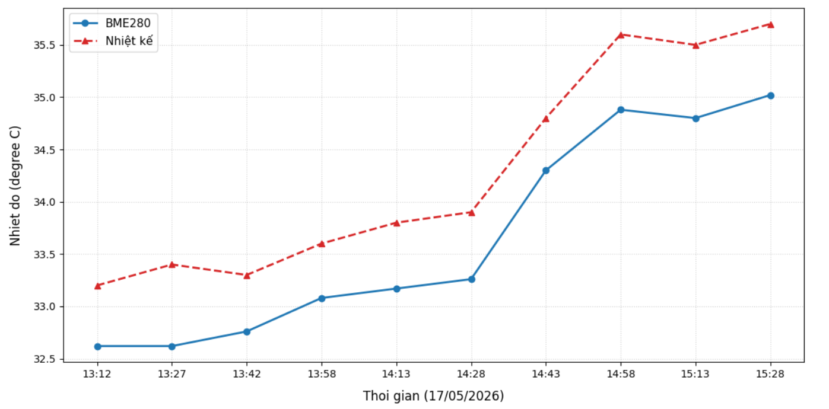
Hình: Đồ thị so sánh nhiệt độ giữa BME280 và nhiệt kế

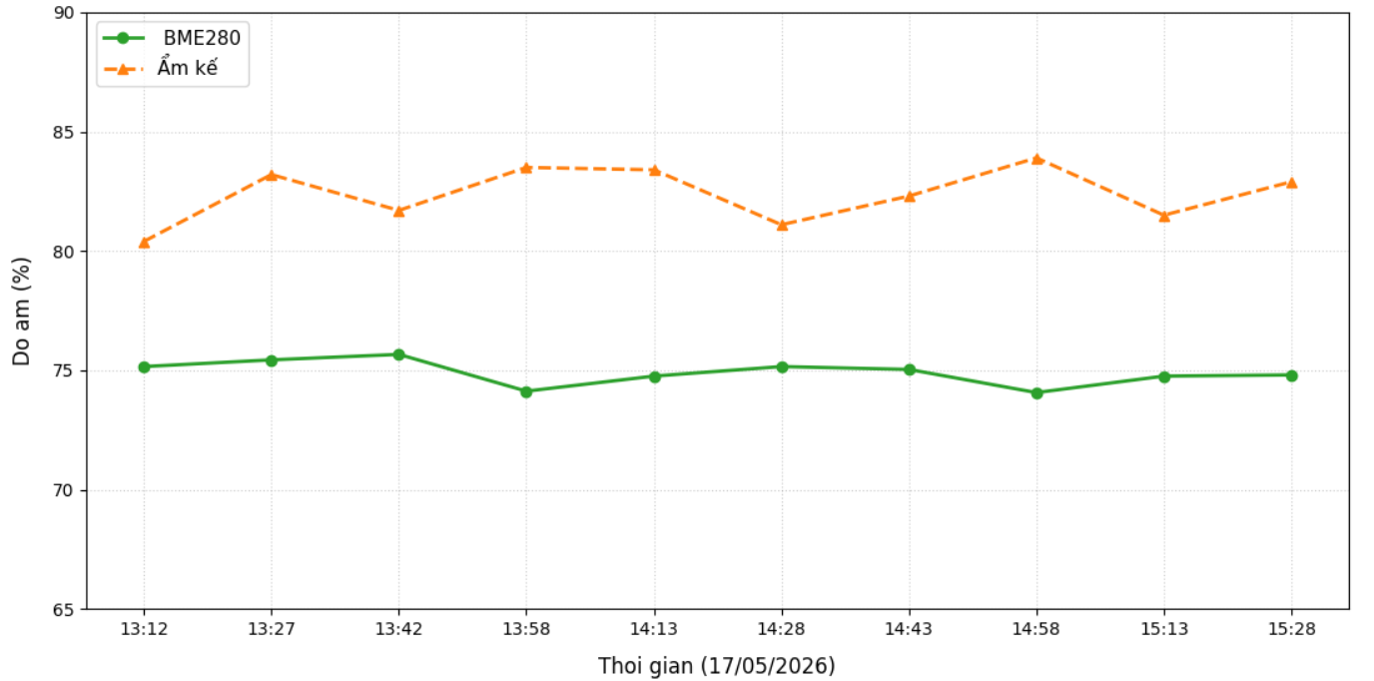
Hình: Đồ thị so sánh độ ẩm giữa BME280 và ẩm kế
Kết quả cho thấy các giá trị nhiệt độ và độ ẩm không khí đo được từ BME280 có sự tương đồng với thiết bị tham chiếu, sai số nhiệt độ khoảng 0,5 – 0,8 (°C), sai số độ ẩm không khí khoảng 5 – 10 %. Trong quá trình thực hiện đo, chắc chắn sẽ có những yếu tố không mong muốn, làm ảnh hưởng tới kết quả đo. Tuy nhiên đang so sánh với một thiết bị được coi là chuẩn, chưa phải chính xác 100%, nên sai số này có thể chấp nhận được, nhưng cần cải thiện để chính xác hơn.
- Cảm biến ánh sáng
Cảm biến BH1750 được đánh giá bằng cách so sánh với kết quả trên ứng dụng
Lux Meter trên điện thoại thông minh. Cả hai thiết bị được đặt tại cùng vị trí và cùng điều kiện chiếu sáng để thực hiện phép đo. Do ứng dụng Lux Meter trên điện thoại sử dụng cảm biến ánh sáng tích hợp sẵn nên kết quả chỉ mang tính tham khảo.

Thời gian | Ánh sáng ( Lux )  BH1750 | Ánh sáng ( Lux )  ứng dụng Lux Metter
17/05/2026 13:12 | 340.83 | 298.6
17/05/2026 13:27 | 392.50 | 345.2
17/05/2026 13:42 | 581.67 | 510.3
17/05/2026 13:58 | 1217.50 | 1080
17/05/2026 14:13 | 483.33 | 421.6
17/05/2026 14:28 | 1047.50 | 915.8
17/05/2026 14:43 | 1389.17 | 1220.4
17/05/2026 14:58 | 1455.83 | 1285.1
17/05/2026 15:13 | 1255.00 | 1105.6
17/05/2026 15:28 | 1251.67 | 1098.2
Hình: Bảng so sánh kết quả của BH1750 với ứng dụng Lux Metter

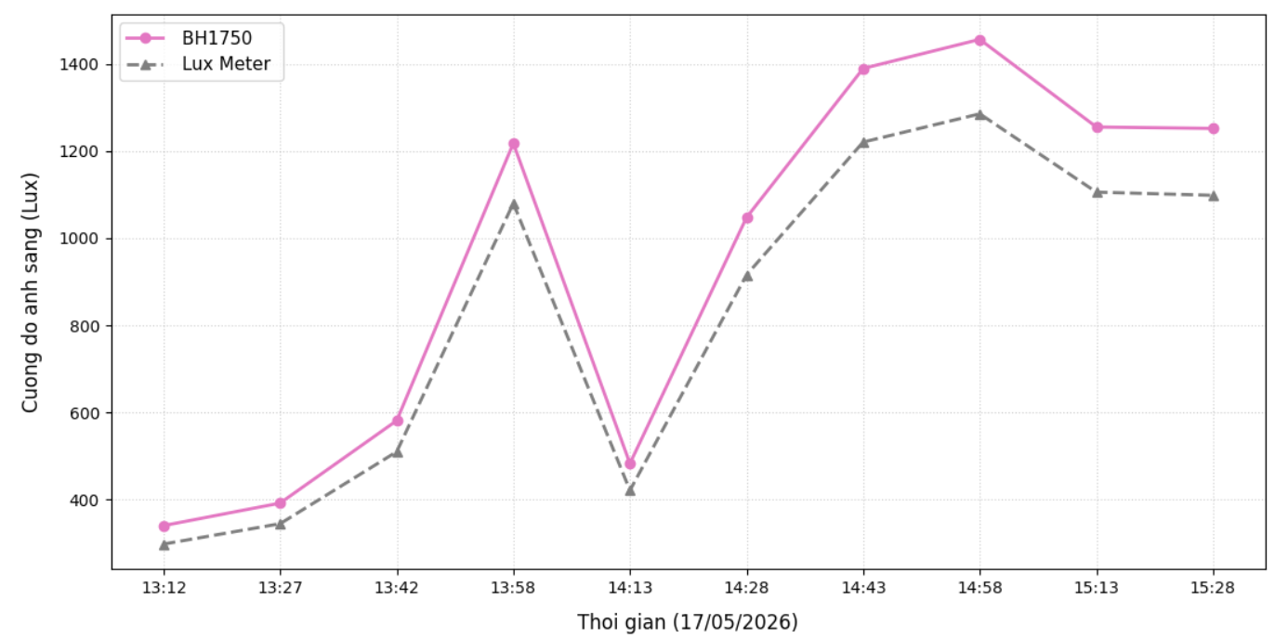
Hình: Đồ thị so sánh cường độ ánh sáng giữa BH1750 và Lux metter

Mặc dù tồn tại một số sai lệch do sự khác biệt về phần cứng cảm biến và thuật toán xử lý của từng thiết bị, kết quả vẫn phản ánh chính xác sự thay đổi của cường độ ánh sáng trong môi trường thực tế.

- Cảm biến độ ẩm đất
Do không có thiết bị chuyên dụng để đo độ ẩm đất làm chuẩn đối chiếu, việc đánh giá được thực hiện thông qua các trạng thái độ ẩm khác nhau của đất. Khi đất ở trạng thái khô, giá trị đo được từ cảm biến ở mức thấp. Sau khi bổ sung nước, giá trị độ ẩm tăng lên rõ rệt và tiếp tục thay đổi theo lượng nước được cung cấp.

Lần đo | Gía trị ADC đất khô hoàn toàn | Gía trị ADC đất ướt hoàn toàn | Gía trị ADC đất ẩm vừa
1 | 2384 | 675 | 1530
2 | 2627 | 883 | 1755
3 | 2631 | 881 | 1756
4 | 2624 | 602 | 1613
5 | 2701 | 619 | 1660
6 | 2628 | 874 | 1751
7 | 2629 | 887 | 1758
8 | 2626 | 885 | 1755
9 | 2384 | 899 | 1641
10 | 2624 | 891 | 1757
Bảng: Bảng giá trị ADC của độ ẩm đất ở các trạng thái khác nhau

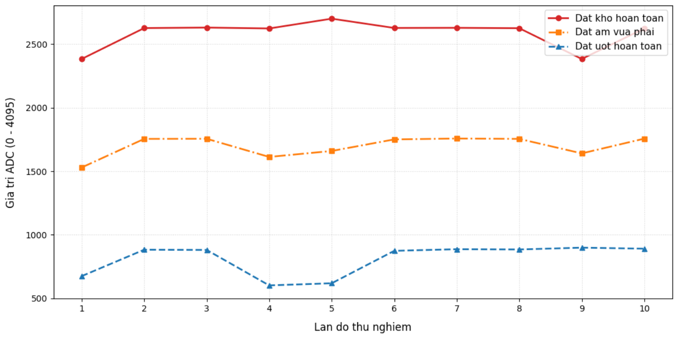
Hình: Đồ thị giá trị ADC của độ ẩm đất ở các trạng thái khác nhau
Kết quả cho thấy cảm biến có khả năng phản ánh chính xác xu hướng thay đổi độ ẩm của đất và đáp ứng yêu cầu giám sát trong hệ thống.

- Cảm biến NPK
Để đánh giá khả năng đo hàm lượng dinh dưỡng trong đất, tiến hành bổ sung một lượng phân bón NPK đã được cân khối lượng xác định vào mẫu đất thử nghiệm. Sau khi phân bón được hòa tan và phân bố trong đất, giá trị Nitơ (N), Photpho (P) và Kali (K) được ghi nhận lại từ cảm biến.
Công thức tính nồng độ NPK
= $\frac{M_{NPK}}{M_{đất}} (\frac{mg}{kg})$. Số miligam trên 1 kg đất
Hòa 2g đạm tổng hợp N-P-K tỉ lệ 13-13-13 vào nước rồi tưới lên 20g đất .
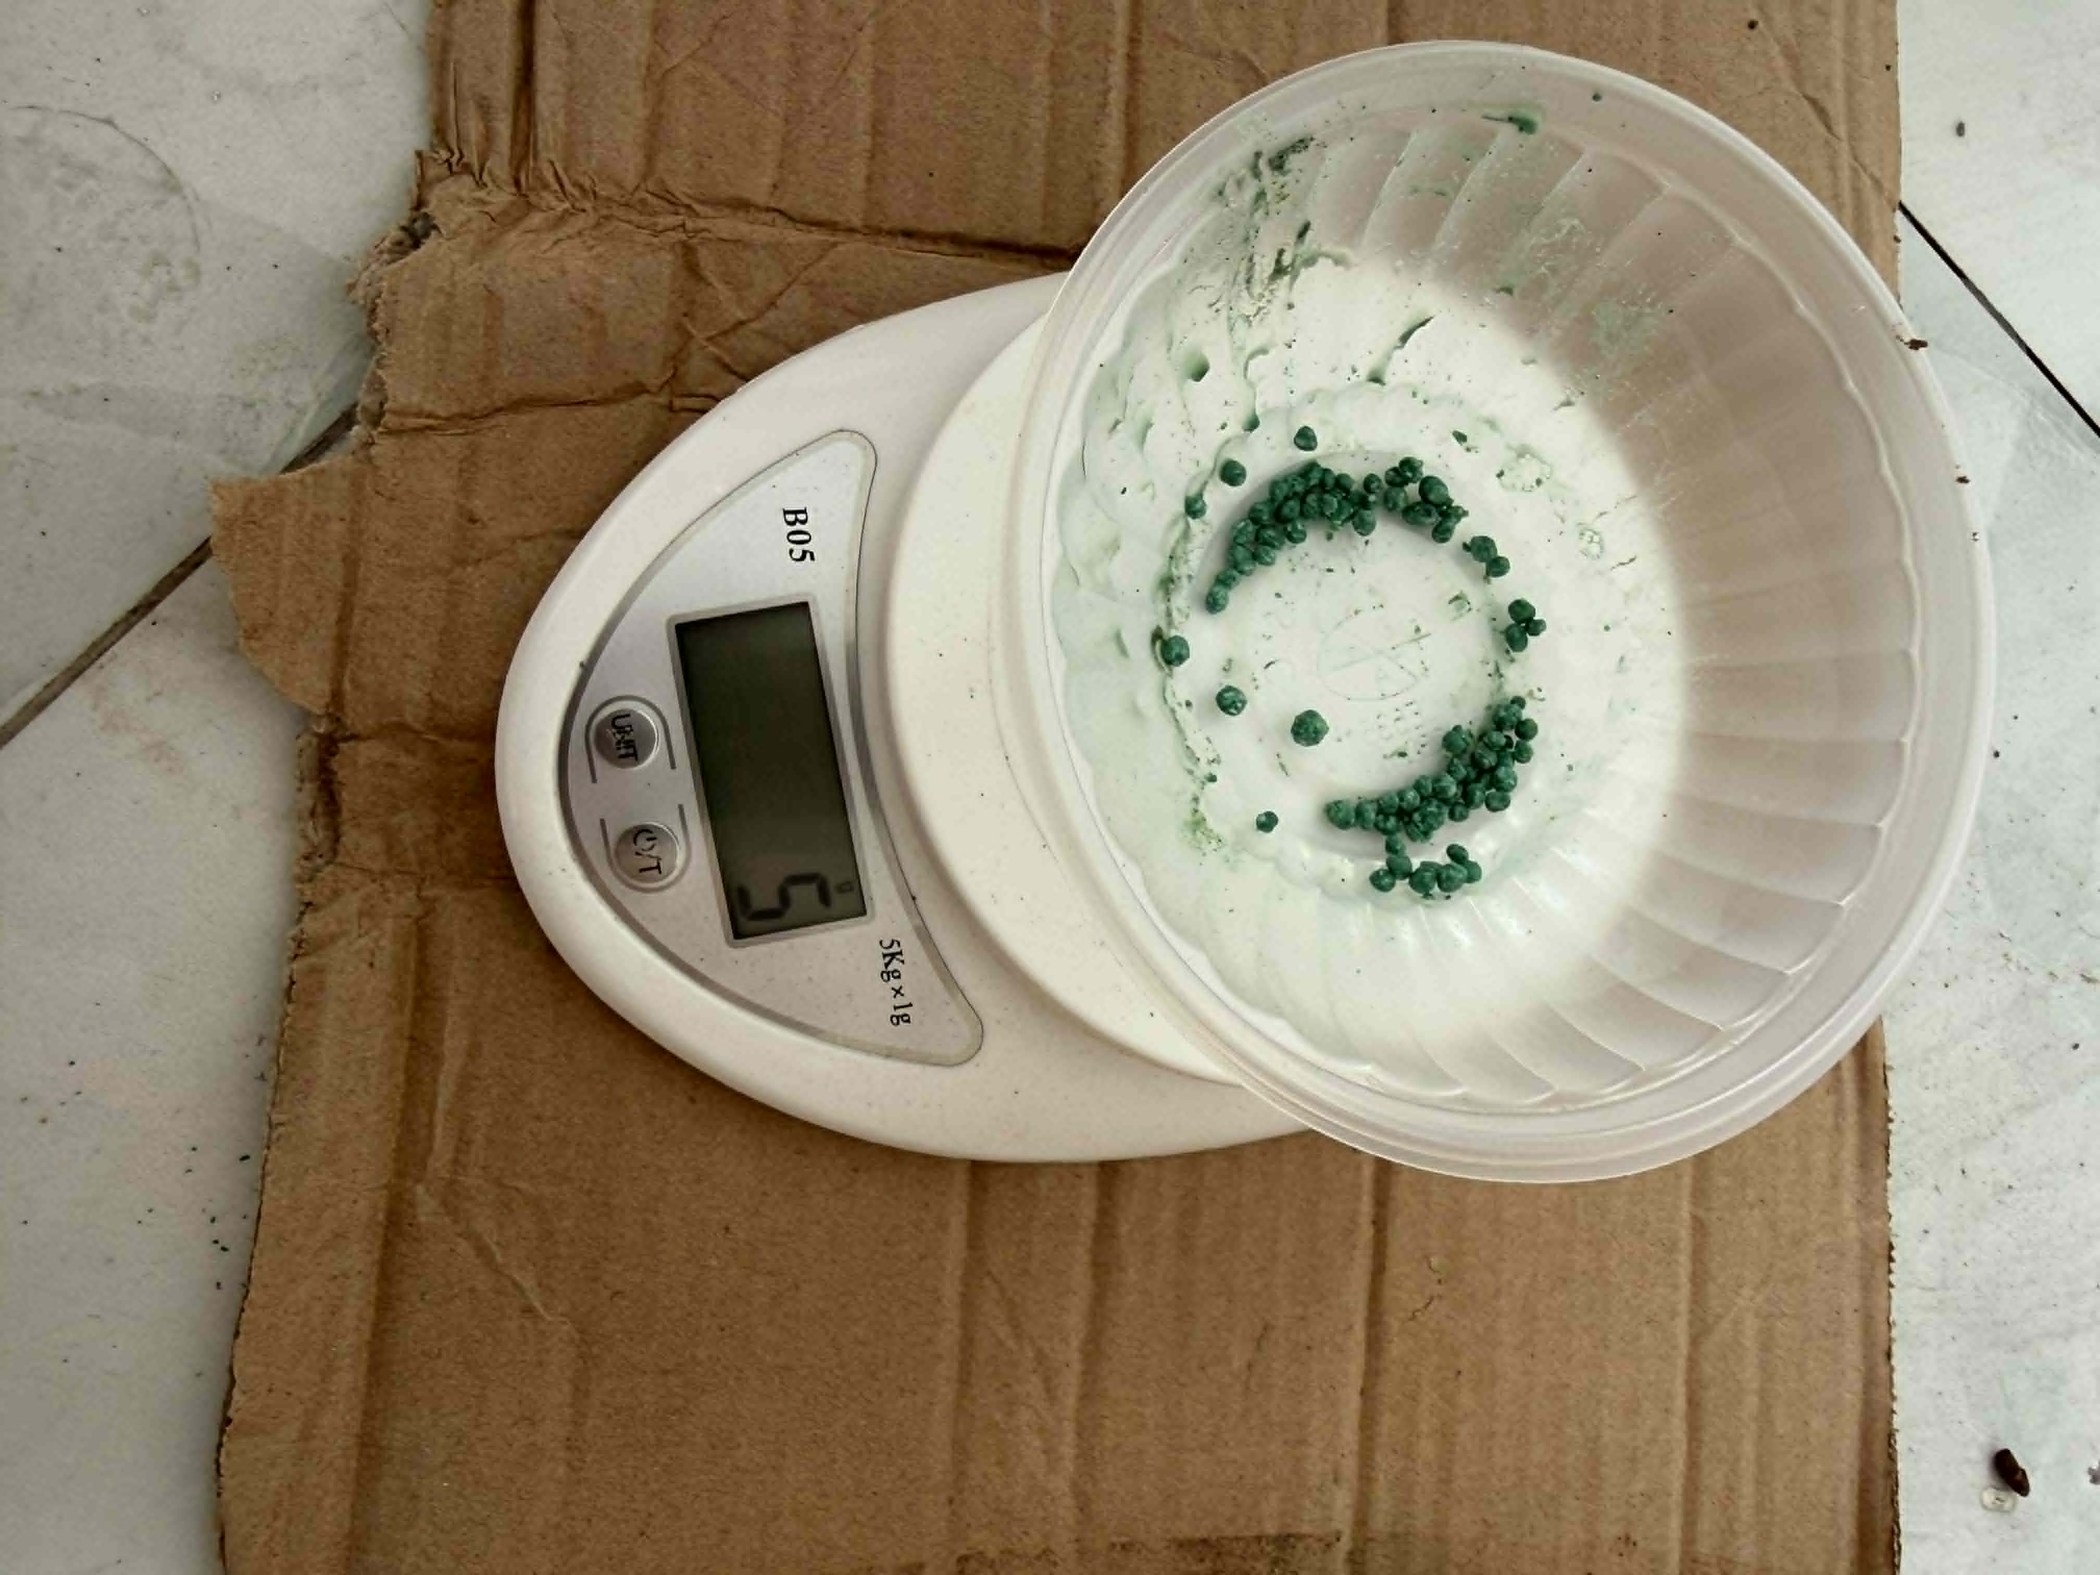
Hình: Cân tiểu ly
-> KL của N,P,K = 2 x 0,13 = 0,26 (g) = 260 mg
KL đất là 20g = 0,2 kg
-> nồng độ N,P,K theo lý thuyết = 260/0,2 = 1300 ( mg/kg)
Kết quả đo được
Lần | N (mg/Kg) | P (mg/Kg) | K (mg/Kg)
1 | 548.00 | 1312.00 | 1315.00
2 | 537.00 | 1287.00 | 1289.00
3 | 530.00 | 1271.00 | 1273.00
4 | 533.00 | 1279.00 | 1281.00
5 | 526.00 | 1262.00 | 1264.00
6 | 530.00 | 1271.00 | 1273.00
7 | 530.00 | 1271.00 | 1273.00
8 | 526.00 | 1262.00 | 1264.00
9 | 530.00 | 1271.00 | 1273.00
10 | 530.00 | 1271.00 | 1273.00
Bảng: Kết quả đo hàm lượng N,P,K trong đất

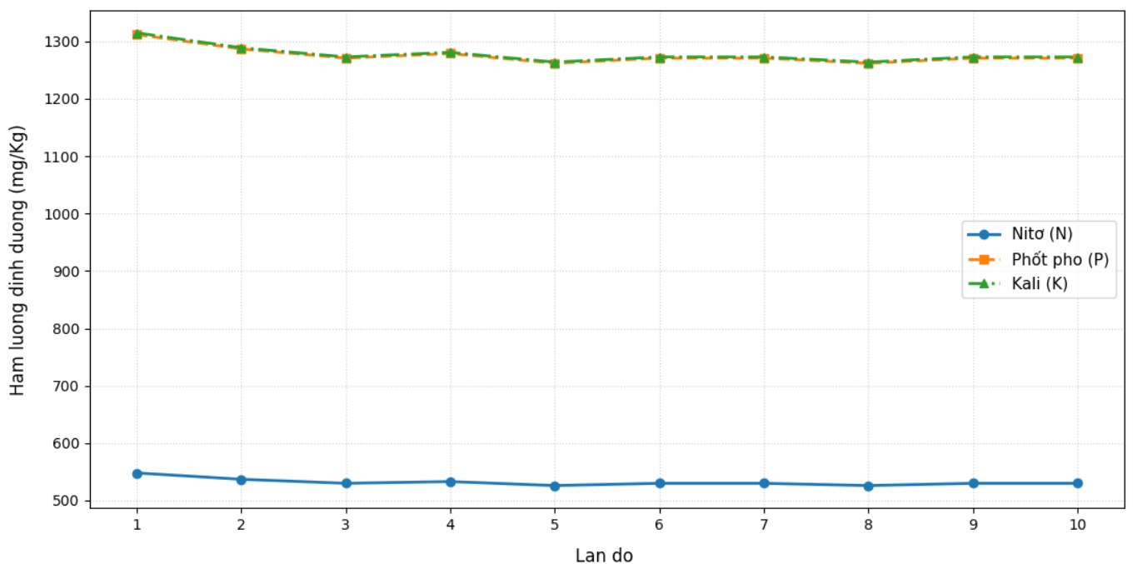
Hình: Biều đồ hàm lượng N,P,K trong đất qua các lần đo
Nhận xét : nồng độ của N khá thấp so với P,K mặc dù cùng tỉ lệ. nguyên nhân là do N thay đổi nhanh hơn trong khi P, K giữ được tính ổn định. N có thể bay hơi, tan trong nước, di chuyển.
Mặc dù chưa có thiết bị phân tích đất chuyên dụng để đánh giá sai số tuyệt đối, kết quả thử nghiệm cho thấy cảm biến có khả năng phản ánh sự thay đổi tương đối của hàm lượng dinh dưỡng trong đất và đáp ứng yêu cầu giám sát của đề tài.
Qua các thử nghiệm đối chiếu, có thể nhận thấy các cảm biến được sử dụng trong hệ thống đều hoạt động ổn định và cho kết quả phù hợp với điều kiện thực tế. Sai số đo nằm trong giới hạn chấp nhận được đối với một hệ thống giám sát môi trường nông nghiệp, đảm bảo đáp ứng yêu cầu thu thập dữ liệu và hỗ trợ quá trình chăm sóc cây trồng.

CHƯƠNG 5: KẾT LUẬN VÀ HƯỚNG PHÁT TRIỂN

5.1 Kết luận
Trong đồ án tốt nghiệp này, chúng em đã nghiên cứu, thiết kế và xây dựng thành công hệ thống giám sát môi trường sống nhằm nâng cao chất lượng đào Nhật Tân và ứng dụng AI dự đoán độ ẩm . Hệ thống có khả năng thu thập các thông số môi trường quan trọng như nhiệt độ, độ ẩm không khí, độ ẩm đất, cường độ ánh sáng và hàm lượng dinh dưỡng NPK trong đất. Dữ liệu được truyền lên cơ sở dữ liệu thông qua kết nối WiFi và hiển thị trực quan trên Website, giúp người dùng có thể theo dõi trạng thái môi trường từ xa một cách thuận tiện.
Bên cạnh chức năng giám sát, hệ thống còn hỗ trợ điều khiển các thiết bị chấp hành như bơm nước và quạt làm mát nhằm phục vụ quá trình chăm sóc cây trồng. Ngoài ra, đề tài đã xây dựng và triển khai mô hình học sâu LSTM để dự đoán độ ẩm đất dựa trên dữ liệu cảm biến thu thập được, mô hình dự đoán tương đối chính xác, góp phần hỗ trợ người dùng đưa ra các quyết định chăm sóc và tưới tiêu hợp lý.
Mặc dù hệ thống đã đáp ứng được các mục tiêu và yêu cầu đặt ra, vẫn còn một số hạn chế như phạm vi thử nghiệm chưa rộng, thời gian thu thập dữ liệu còn hạn chế và chưa đánh giá được hệ thống trong nhiều điều kiện môi trường khác nhau.
Tuy nhiên, đây sẽ là động lực để chúng em sẽ cố gắng để hoàn thiện, cải tiến phát triển hệ thống ở các phiên bản tiếp theo.
Trong suốt quá trình thực hiện đồ án, em đã gặp không ít khó khan khi thực hiện đề tài. Tuy nhiên, dưới sự hướng dẫn tận tình của Thầy PGS.TS Nguyễn Hữu Phát cùng với quá trình tự tìm hiểu, nghiên cứu tài liệu, chúng em đã từng bước giải quyết các vấn đề gặp phải và hoàn thành các mục tiêu đề ra. Quá trình thực hiện đồ án không chỉ giúp chúng em củng cố kiến thức chuyên môn về điện tử, hệ thống nhúng, IoT và trí tuệ nhân tạo mà còn rèn luyện các kỹ năng quan trọng như nghiên cứu, giải quyết vấn đề, làm việc nhóm và quản lý tiến độ công việc. Đây sẽ là những kinh nghiệm quý báu giúp em tự tin hơn trong học tập, nghiên cứu và công việc sau này.

5.2 Hướng phát triển
Mặc dù đã đạt được các mục tiêu đề ra, hệ thống vẫn còn một số hạn chế và có thể tiếp tục được phát triển trong tương lai để trở nên hoàn thiện, hoạt động lâu dài và đạt được hiệu quả nhất:
- Nghiên cứu thay thế hoặc kết hợp kết nối WiFi bằng công nghệ truyền thông LoRa nhằm mở rộng phạm vi truyền dữ liệu, tăng độ ổn định của hệ thống tại các khu vực canh tác có hạ tầng mạng hạn chế và giảm mức tiêu thụ năng lượng của các nút cảm biến.
- Tích hợp nguồn năng lượng mặt trời để cấp nguồn cho hệ thống, góp phần giảm chi phí vận hành và nâng cao khả năng triển khai tại các khu vực canh tác ngoài trời.
- Tích hợp thêm các cảm biến môi trường khác như cảm biến pH đất, cảm biến EC hoặc cảm biến lượng mưa để cung cấp thông tin toàn diện hơn về điều kiện sinh trưởng của cây trồng.
- Mở rộng quy mô triển khai thực tế trên nhiều khu vực trồng đào khác nhau nhằm thu thập tập dữ liệu lớn hơn, từ đó nâng cao độ chính xác và khả năng tổng quát hóa của mô hình dự đoán.
- Tích hợp dữ liệu từ các API dự báo thời tiết (nhiệt độ, lượng mưa, độ ẩm không khí, bức xạ mặt trời...) vào mô hình AI nhằm bổ sung các yếu tố ảnh hưởng từ môi trường bên ngoài, qua đó nâng cao độ chính xác và độ tin cậy của kết quả dự đoán.

TÀI LIỆU THAM KHẢO
[1] Sepp Hochreiter, Jürgen Schmidhuber, "Long Short-Term Memory", Neural Computation, Vol. 9, No. 8, pp. 1735–1780, 1997.
[2] VNPT AI, "Mô hình LSTM là gì?". [Online]. Available: https://vnptai.io/vi/blog/detail/mo-hinh-lstm [Accessed 12 04 2026].
[3] DFRobot, "Capacitive Soil Moisture Sensor SKU", [Online]. Available:
https://wiki.dfrobot.com/Capacitive_Soil_Moisture_Sensor_SKU_SEN0193 [Accessed: 10 03 2026].
[4] Bosch Sensortec, BME280 Combined Humidity and Pressure Sensor Datasheet, 2024.
[5] Rohm Semiconductor, BH1750 Ambient Light Sensor Datasheet, 2022.
[6] Waveshare Electronics, RS485 Soil NPK Sensor User Manual, 2024.
[7] Maxim Integrated, MAX485 Low-Power RS-485/RS-422 Transceivers Datasheet, 2021.
[8] Espressif Systems, "ESP32-WROOM-32D & ESP32-WROOM-32U Data
sheet," 2023.
[9] Espressif Systems, ESP-IDF Programming Guide, 2024
[10] TensorFlow Development Team, TensorFlow Documentation, 2025.
[11] Keras Development Team, Keras API Documentation, 2025.
[12] Modbus Organization, MODBUS Application Protocol Specification V1.1b3, 2012.
[13] National Instruments, Introduction to RS-485 Serial Communication, 2024.
[14] Trupti Baraskar, AI-powered automated hydroponic system for smartagriculture,2025.Available: https://www.sciencedirect.com/science/article/pii/S2215016125004236
[15]

PHỤ LỤC

